**锆钛矿石分选加工项目**

**辐射环境影响评价专篇**

**（公示本）**

**建设单位：广西瑞腾贸易有限公司**

**编制单位：广西绿港环保科技有限公司**

**二〇二五年四月**

**目 录**

前言 1

1. 概述 3

1.1 编制依据 3

1.2 控制指标 4

1.3 评价核素 6

1.4 评价范围及环境保护目标 6

1.5 选址合理性 8

2. 放射性源项分析 9

2.1 工程概况 9

2.2 废物管理及排放源项 22

2.3 辐射防护措施 28

3. 辐射环境质量现状 34

3.1 辐射环境质量现状调查 34

3.2 辐射环境质量现状分析 40

4. 辐射环境影响分析 42

4.1 厂址特征参数 42

4.2 正常工况气载流出物辐射环境影响分析 46

4.3 正常工况地表水辐射环境影响分析 53

4.4 地下水辐射环境影响分析 53

4.5 “三关键”分析 54

4.6 非正常工况辐射环境影响分析 56

4.7 固体废物辐射环境影响分析 56

4.8 服务期满辐射环境影响分析 57

5. 辐射环境管理和辐射监测 59

5.1 辐射环境管理 59

5.2 流出物监测 63

5.3 辐射环境监测 64

5.4 固体废物监测 66

5.5 辐射环境保护竣工验收 66

5.6 质量保证 66

6. 结论与建议 68

6.1 结论 68

6.2 存在的问题和建议 69

**附图**

附图1 项目地理位置示意图

附图2 项目与创大进口汽车仓储物流园总平面布置关系示意图

附图3 项目车间平面布置示意图

**附件**

附件1 原料核素浓度检测报告

**前言**

**一、项目背景**

钛原料主要用来生产钛白（二氧化钛）、金属钛（海绵钛）、含钛钢以及焊条涂料。钛白不仅是性能优异的白色颜料，而且是重要的化工原料。它广泛用于涂料、油墨、塑料、橡胶、造纸和化纤工业。钛白涂料，色彩鲜艳，色调纯正；钛白是纸张的高级填料，使纸张薄而不透明，白度高，光泽好，强度大和光滑好用。钛白用于塑料工业，是不透明的着色剂；用于橡胶工业，使白色和浅色橡胶强度高，伸展率大，耐老化和不易褪色。它也是化学纤维的最佳消光材料，使透明的化纤具有永久性消光效果，并可提高韧性。此外，还用于搪瓷、电器、电子原料等方面。钛精矿经冶炼成海绵钛后，再铸锭并制成工业纯钛和钛合金钛材。钛和钛合金钛材主要用于航空和宇航部门。与合金钢相比，钛合金可使飞机重量减轻40%。其他如人造卫星外壳、飞船蒙皮、火箭发动机壳体、导弹等等，钛合金都可大显身手。非宇航部门使用工业纯钛和钛合金主要在于发电站冷凝器、接触海水装置、化学装置和一些机械工程等方面，尤其是海水淡化加热器用钛是钛工业发展中划时代事件。兵工部门将钛主要用于舰船和兵器生产。

广西瑞腾贸易有限公司拟建的锆钛矿石分选加工项目，租用广西钦州保税区创大冷链物流公司进口汽车仓储物流园内的3号仓库（中心坐标：东经108.66786629°，北纬21.67253665°），利用毛矿为原料（大部分来自非洲、东南亚），采用干式磁选工艺分选出钛铁精矿。项目总用地面积约2500m2，建设2条钛铁精矿分选生产线，年产24万吨钛铁精矿。项目在已建成的车间厂房内进行生产线设备安装后便可投入生产运营，无需进行土方开挖、基础工程、主体工程等施工。

根据《关于发布〈矿产资源开发利用辐射环境监督管理名录〉的公告》（公告 2020年 第54号）的规定，已纳入《矿产资源开发利用辐射环境监督管理名录》，并且原矿、中间产品、尾矿（渣）或者其他残留物中铀（钍）系单个核素含量超过1贝可/克（1Bq/g）的矿产资源开发利用项目需编制辐射环境影响评价专篇。本项目属于《矿产资源开发利用辐射环境监督管理名录》中的“锆及氧化锆、铌/钽、锡、铝、铅/锌、铜、铁、钒、钼、镍、锗、钛、金的开采、选矿和冶炼”行业，且原料、产品中的铀（钍）系单个核素含量超过1贝可/克（1Bq/g），所以本项目需要编制辐射环境影响评价专篇（以下简称“本专篇”）。

**二、项目特点**

1、项目毛矿大部分来自非洲、东南亚，主要为滨海矿砂。海滨砂矿矿物种类多，单体解离度高，颗粒均匀且含泥量少，不需要破碎筛分工序。

2、本项目进口毛矿作原料，采用磁选工艺进行分选加工生产钛铁精矿。整个筛选过程只需用电，利用钛铁精矿与其他元素物质的物理性质不同，进行物理手段分选，分选过程中无需用水及其他化学药剂等，分选后获得更高品位的钛铁精矿和锆中矿，项目不再进行进一步的锆英砂、金红石、锡、独居石等其他矿物的分选。产品钛铁精矿不进行钛精矿和铁矿的分离，副产品锆中矿作为原料出售给深度分选矿企业。

3、本项目租用的生产用房位于广西钦州保税区创大冷链物流公司进口汽车仓储物流园内的3号仓库，租用3号仓库北侧部分面积约2500m2，厂房内设置两个生产车间，分别为1#原料处理车间、2#分选车间。

4、项目运营期生产的辐射排放源项主要以生产车间粉尘气载流出物、伴生放射性物料的照射影响为主。

**三、环境影响评价的工作过程**

广西瑞腾贸易有限公司于2024年9月委托广西绿港环保科技有限公司编制该项目的辐射环境影响评价专篇。接受委托后，广西绿港环保科技有限公司成立项目组，项目组人员赴现场开展环境现状调查、资料收集，并委托广西壮族自治区辐射环境监督管理站进行现场检测和样品采集。在充分了解工艺流程，研读相关技术资料的基础上，对项目运行、环境影响进行了分析、评价。在编制环境影响报告书阶段，广西瑞腾贸易有限公司按照《环境影响评价公众参与办法》要求进行了公众参与，通过项目公示方式告知当地公众可能产生的环境影响、并征求项目建设的意见和建议。没有公众或团体对项目建设提出反对意见。在此基础上，广西绿港环保科技有限公司编制完成《广西瑞腾贸易有限公司锆钛矿石分选加工项目辐射环境影响评价专篇（送审稿）》，与《广西瑞腾贸易有限公司锆钛矿石分选加工项目环境影响报告书》一并呈报生态环境主管部门审查。

**四、评价结论**

广西瑞腾贸易有限公司拟建的锆钛矿石分选加工项目在全面落实本报告提出的各项辐射防护措施的基础上，本项目运营期的辐射影响不会明显增加当地环境的污染负荷，不会对周围敏感点造成明显影响，评价范围内公众成员、涉辐射工作人员的年有效剂量满足相关标准要求，项目在运行中严格落实管理和监测计划，从辐射环境保护角度出发，项目可行。

# **概述**

## **编制依据**

### **相关法律、法规和规章制度**

（1）《中华人民共和国环境保护法》（2014年4月24日修订通过，自2015年1月1日起施行）；

（2）《中华人民共和国环境影响评价法》（2018年12月29日修订）；

（3）《中华人民共和国放射性污染防治法》（2003年10月1日施行）；

（4）《中华人民共和国固体废物污染环境防治法》（2020年4月29日修订）；

（5）《建设项目环境保护管理条例》（中华人民共和国国务院令第682号，2017年10月1日起修订实施）；

（6）《放射性废物安全管理条例》中华人民共和国国务院令第612号，2012年3月1日起施行；

（7）《建设项目环境影响评价分类管理名录》（2021版）部令第16号（2021年11月5日修正）；

（8）公告 2020年 第54号《关于发布〈矿产资源开发利用辐射环境监督管理名录〉的公告》, 自2021年1月1日起施行；

（9）《建设项目竣工环境保护验收暂行办法》（国环规环评﹝2017﹞4号。自2017 年11 月20 日起施行；

（10）《关于发布〈伴生放射性矿物资源开发利用项目环境影响报告书（表）的内容和格式〉的通知》（环监﹝1994﹞080号）（参考其中关于辐射环境影响评价范围的条款）；

（12）《矿产资源开发利用辐射环境影响评价专篇格式与内容（试行）》（2015 年1月）；

（13）《伴生放射性矿开发利用企业环境辐射监测及信息公开办法（试行）》（国环规辐射〔2018〕1 号）。

### **技术规范、标准**

（1）《电离辐射防护与辐射源安全基本标准》（GB18871－2002）；

（2）《污水综合排放标准》（GB8978-1996）；

（3）《地下水质量标准》（GB/T14848-2017）；

（4）《稀土工业污染物排放标准》（GB26451-2011）；

（5）《放射性物品安全运输规程》（GB11806-2019）；

（6）《可免于辐射防护监管的物料中放射性核素活度浓度》（GB27742-2011）；

（7）《辐射环境监测技术规范》（HJ 61-2021）；

（8）《环境γ辐射剂量率测量技术规范》（ HJ 1157—2021）；

（9）《伴生放射性物料贮存及固体废物填埋辐射环境保护技术规范（试行）》（ HJ1114-2020）；

（10）《铀矿冶设施所造成的气态（载）放射性与有毒性源项的确定》（EJ/T 1090-1998）。

### **其他相关文件**

（1）《广西瑞腾贸易有限公司锆钛矿石分选加工项目环境影响报告书》。

## **控制指标**

### **剂量限值**

本项目依据或参照《电离辐射防护与辐射源安全基本标准》 (GB18871-2002)、《稀土工业污染物排放标准》（GB26451-2011）等，确定正常工况公众剂量约束值、非正常工况的公众剂量控制值，气载流出物和液态流出物的放射性控制指标。

#### 公众剂量约束值

依据《电离辐射防护与辐射源安全基本标准》（GB18871-2002）中 11.4.3.2 款规定：“剂量约束值通常应在公众照射剂量限值10%～30%（即0.1mSv/a～0.30mSv/a）的范围之内”。该项目企业属于伴生放射性矿资源开发利用企业，依据《电离辐射防护与辐射源安全基本标准》（GB18871-2002）、参照《铀矿冶辐射防护和辐射环境保护规定》5.1.2中的剂量限值：“辐射实践累计所致公众年有效剂量限值不超过1mSv”。确定企业周围公众成员年有效剂量管理目标值：

1、正常工况，运行期公众照射的剂量约束值取连续5年的平均有效剂量不超过0.3 mSv/a；

2、非正常工况，公众照射的剂量约束值可以大于0.3 mSv/a，但不得超过1mSv/a。

#### 工作人员剂量约束值

工作人员所致年附加有效附加剂量：依据《电离辐射防护与辐射源安全基本标准》 （GB18871-2002）中“由审管部门决定的连续5 年的年平均有效剂量（但不可作任何追溯性平均），20mSv/a”，本项目取其四分之一即5.0mSv/a作为工作人员年有效剂量管理目标值。

### **放射性评价标准**

#### 辐射环境质量标准

（1）γ辐射空气吸收剂量率

根据《中国环境天然放射性水平》（国家环境保护局，1995年）中，广西原野γ辐射空气吸收剂量率为10.7～238.7nGy/h。

**表1.2-1 《中国环境天然放射性水平》中广西钦州地区环境天然放射性水平**

| **序号** | **项目** | **单位** | **《中国环境天然放射性水平》中广西钦州地区范围值** |
| --- | --- | --- | --- |
| 1 | γ辐射剂量率 | μGy/h | 0.0229~0.1190 |
| 2 | 土壤238U | Bq/kg | 11.0~151.0 |
| 3 | 土壤232Th | Bq/kg | 26.1~182.0 |
| 4 | 土壤226Ra | Bq/kg | 18.9~102.0 |
| 5 | 地表水U天然 | µg/L | 0.08~0.31 |
| 6 | 地表水Th | µg/L | 0.08~0.12 |
| 7 | 地表水226Ra | mBq/L | 1.70~6.40 |
| 8 | 地下水U天然 | µg/L | 0.02~0.83 |
| 9 | 地下水Th | µg/L | 1.10~80.3 |
| 10 | 地下水226Ra | mBq/L | 0.02~0.14 |

（2）氡浓度

氡浓度：由于《中国环境天然放射性水平》中无广西地区的室外空气中氡浓度限值，故本专篇参照《中国环境天然放射性水平》中广东广州地区室外空气中氡浓度范围值（6.8～26.5Bq/m3）及《中国环境天然放射性水平》中全国城市空气中氡平均浓度变化范围值（3.3～40.6 Bq/m3）控制。

#### 流出物排放标准

（1）企业边界大气污染物浓度限值

目前没有该行业的气载流出物的控制标准，本专篇参照执行《稀土工业污染物排放标准》（GB26451-2011），具体标准值如下：

① 企业边界大气污染物浓度限值，边界任何1h铀钍总量的平均浓度不超过0.0025mg/m3。

② 企业大气污染物排放浓度限值，排放铀、钍粉尘废气的排气筒不超过0.1 mg/m3。

（2）工作场所的氡浓度

参照《电离辐射防护与辐射源安全基本标准》（GB18871-2002）中附录H.2，工作场所中氡浓度控制浓度取500Bq222Rn/m3。

### **豁免水平标准**

根据《可免于辐射防护监管的物料中放射性核素活度浓度》（GB 27742-2011）中相关要求：①表 B.1 天然放射性核素免管浓度值中要求：“天然放射性核素免管浓度值为 1Bq/g”；②“6.1 天然放射性核素，6.1.1 在申报免管的活动的正当性得到确认的前提下，凡是涉及物料中天然放射性核素的活度浓度小于或等于表B.1 所列数值的活动，通常无需进行辐射防护监管。6.1.2 对于物料被掺入其照射因子较大的建材（住宅、办公室等用途）使用的情况，即使当其天然放射性活度浓度小于免管浓度时，仍然需要确保最终产品满足相关标准的要求。6.1.3 当物料中天然放射性核素的活度浓度大于表 B.1 所列数值时，应有审管部门根据剂量评估结果等因素决定，（GB 18871-2002）中规定的相关审管要求中，哪些要求应当得予满足。”

根据《关于发布〈矿产资源开发利用辐射环境监督管理名录〉的公告》（生态环境部公告 2020 年 第 54 号），涉及锆及氧化锆、铌/钽、锡、铝、铅/锌、铜、铁、钒、钼、镍、锗、钛、金的开采、选矿和冶炼生产的工业活动，原矿、中间产品、尾矿（渣）或者其他残留物中铀（钍）系单个核素含量超过 1Bq/g 的均不能够豁免。

## **评价核素**

本项目根据钛锆矿的特性、生产工艺流程及排污节点，确定相关介质评价的放射性核素或因子。

（1）大气环境评价核素：U、226Ra、Th、氡浓度。

（2）气溶胶评价核素或因子：总α放射性和总β放射性、210Po、210Pb

（3）环境ɣ辐射评价因子：ɣ辐射空气吸收剂量率。

## **评价范围及环境保护目标**

### **评价范围**

《矿产资源开发利用辐射环境影响评价专篇格式与内容（ 试行）》对辐射环境影响专篇评价范围并无明确规定，参照《关于发布〈伴生放射性矿物资源开发利用项目环境影响报告书（表）的内容和格式〉的通知》（环监〔1994〕80号）中的规定“对于矿石开采业，半径取5km，对于矿产品加工业，半径取0.5km”，确定本项目辐射环境影响评价范围以厂区中心点为中心，半径为0.5km 的圆形区域。

为进行剂量估算，以0.5km划分同心圆，再将这些同心圆划分为22.5º扇形段，以正北N向左为起始段，共划分16个子区。评价范围、评价子区示意图见图1.4-1。

### **环境保护目标**

项目位于广西钦州保税区创大冷链物流公司进口汽车仓储物流园内的3号仓库内，项目评价范围内不涉及国家公园、自然保护区、世界自然遗产、重要生境、自然公园、生态保护红线；不涉及天然林、公益林、湿地等生态敏感区；不涉及饮用水水源地。

根据区域周边环境保护目标的调查，项目周边以工业、物流仓储及配套的办公用地为主，辐射环境评价范围内无居住区或宿舍区，周边辐射环境保护目标相关信息见表1.4-1。

**表1.4-1 辐射环境保护目标一览表**

| **序号** | **名称** | **坐标** | | **所在评价子区** | **相对厂界距离/m** | **保护目标属性及人数** |
| --- | --- | --- | --- | --- | --- | --- |
| **经度** | **纬度** |
| 1 | 创大汽车园内3号仓库南面 | 108.66805673 | 21.67225499 | S | 相邻 | 办公区4人 |
| 2 | 创大汽车园内1号仓库 | 108.66558909 | 21.67185617 | WSW | 100 | 仓储区/1人 |
| 3 | 钦州港冷链保税交易中心 | 108.66952658 | 21.67386022 | NNE | 140 | 办公区2人 |
| NE | 75 | 仓储区/3人 |
| 4 | 星火物流 | 108.66901159 | 21.67043039 | SE | 235 | 仓储区/4人 |
| SSE | 95 | 仓储区/8人 |
| 5 | 创大仓储 | 108.66738081 | 21.66925386 | S | 155 | 仓储区/4人 |
| SSW | 260 | 仓储区/4人 |
| 6 | 海纳新材料 | 108.67036343 | 21.67213534 | E | 180 | 仓储区/1人 |
| 7 | 益盐堂 | 108.67117882 | 21.67511648 | NE | 335 | 工业区/8人 |
| 8 | 棉纺产业园 | 108.66823912 | 21.67555516 | N | 230 | 工业区/4人 |
| NNE | 230 | 工业区/5人 |

评价范围、评价子区示意图见图1.4-1。

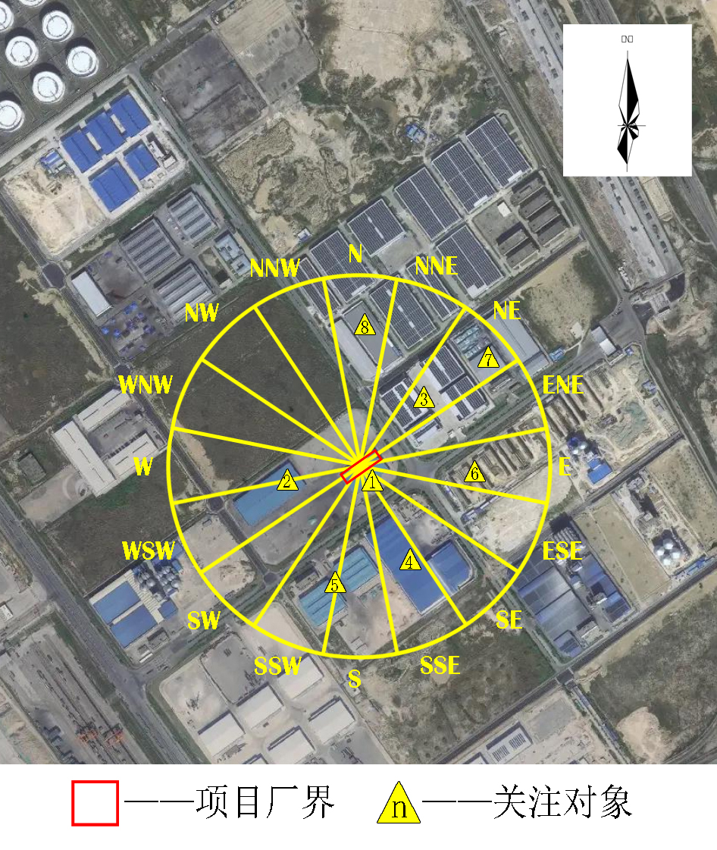

**图1.4-1 评价范围、评价子区示意图**

## **选址合理性**

项目位于广西钦州保税区内，广西钦州保税港区所在场地原为海域，原地貌为浅海地貌，现状地形地貌经人工吹填砂形成，填海成陆的陆域无原有居民。目前区域地块多已平整硬化，根据《广西钦州保税港区控制性详细规划》土地利用规划，项目周边0.5km范围内用地以工业用地、物流仓储用地、港口用地为主，无居住用地及宿舍区。因此从辐射环境保护角度考虑，本项目选址合理。

# **放射性源项分析**

## **工程概况**

### **拟建项目基本情况**

项目名称：锆钛矿石分选加工项目；

建设单位：广西瑞腾贸易有限公司；

项目性质：新建；

建设地点：钦州综合保税区九大街与三号路交汇处广西钦州保税区创大冷链物流公司的3号仓库内北侧；

建设内容：项目占地约2500m2，设计建设2条产能为2万吨/月生产线，设计产能为年分选加工24万吨锆钛矿石。

占地面积：占地面积为2500m2；

项目投资：本项目总投资300万元，其中环保投资57万元；

劳动定员及工作制度：运营期劳动定员10人，年生产300天，每天2班，每班8小时。

### **可能产生放射性污染的建设子项**

本项目进口毛矿作原料，采用磁选工艺进行分选加工生产钛铁精矿。分离全过程均涉及含放射性核素物料，因此，本项目生产设施均有可能产生放射性污染。

项目工程组成包括主体工程、储运工程、公辅工程、环保工程等组成。项目具体建设内容详见表2.1-1。

**表2.1-1 项目建设内容情况表**

| **类别** | **工序或车间** | **建设内容** |
| --- | --- | --- |
| 主体工程 | 1#原料处理车间 | 1#原料处理车间位于租用的创大3号仓库内西北侧，车间内尺寸长×宽×高为54.61m×21.6m×9m，车间内使用面积1179.58m2，结构形式采用砖混结构，钢结构顶棚，地面为混凝土硬化地面，四周封闭。  车间内设置原料烘干生产线1条，主要设备有烘干机、皮带输送机等，设备基础为钢筋混凝土结构；原料堆放区2处、干原料堆放区1处。  功能分区位于车间南北两侧，车间中央为通道。该原料处理车间主要是进行湿原料的烘干。 |
| 2#分选车间 | 2#分选车间位租用的于创大3号仓库内东北侧，车间内尺寸长×宽×高为54.6×21.6m×9m，车间内使用面积1179.36m2，结构形式采用砖混结构，钢结构顶棚，地面为混凝土硬化地面，四周封闭。  车间内设置钛精矿磁选生产线2条，主要设备有磁选机、皮带输送机等，设备基础为钢筋混凝土结构；锆中矿堆放区2处、精矿堆放区2处。  功能分区位于车间南北两侧，车间中央为通道。该分选车间主要是将烘干后的毛矿进行分选。 |
| 储运工程 | 原料堆放区 | 项目于1#原料处理车间西侧大门附近设置2处原料堆放区，每个原料堆放区的面积约181.44m2，用于堆放进厂的湿度较大的毛矿。 |
| 干原料堆放区 | 项目于1#原料处理车间东南部，烘干生产线南侧设置1处干原料堆放区，面积约181.44m2，用于堆放烘干后的毛矿，待装载机运送到2#分选车间进行分选。 |
| 锆中矿放区 | 项目于2#分选车间西部，分选生产线西侧设置2处锆中矿堆放区，每个锆中矿堆放区的面积约100.80m2，用于堆放毛矿分选后产生的副产品锆中矿。 |
| 精矿堆放区 | 项目于2#分选车间东部，分选生产线东侧靠近东侧车间大门附近设置2处精矿堆放区，每个精矿堆放区的面积约120.96m2，用于堆放毛矿分选后产生的钛精矿，待外售。 |
| 生物质燃料  堆放区 | 项目生物质燃料堆放于烘干机西南侧，约50m2。 |
| 公辅工程 | 供电 | 由园区供电电网供应，供电能力可满足本项目用电。 |
| 给排水 | 污水：由园区市政管网提供，主要是工作人员厕所用水，生活污水经化粪池处理后排入市政污水管网。  雨水：项目租用已建成的仓库进行布置生产，项目生产线及物料堆放用地均布置在车间内，无新增室外建筑物。项目涉及的雨水主要为车间顶棚雨水及车间进出口附近地面初期雨水，在创大进口汽车仓储物流园东大门附近设置一个150m3的初期雨水池进行收集，收集后的初期雨水经沉淀后回用于项目水雾喷淋降尘系统使用。 |
| 供热 | 项目配置1台燃生物质烘干炉，用于烘干原料毛矿。 |
| 消防 | 项目室外消防设施依托创大进口汽车仓储物流园内的消防设施。 |
| 环保工程 | 废气处理措施 | 毛矿烘干炉烟气经布袋除尘器处理，粉尘去除率达99%，烟气经19m高排气筒DA001排放。 |
| 1#生产车间、2#生产车间设备进出料粉尘排放口均安装集气罩进行收集，收集后的粉尘分别经过2套袋式除尘系统处理，粉尘去除率达99%，除尘尾气经2根19m高排气筒DA002、DA003排放。 |
| 毛矿进厂卸车、铲车转运至烘干、铲车转运至磁选、铲车产品移堆等铲车装卸区域安装水雾喷淋系统降尘；  在磁选机组两侧安装水雾喷淋系统除尘；  在车间出入口处安装水雾喷淋系统除尘。 |
| 废水处理措施 | 生活污水经化粪池处理后经园区纳污管网排入大榄坪污水处理厂处理。 |
| 固体废物措施 | 烘干炉炉渣外售给有机肥原料生产企业；  烘干炉除尘器收集的粉尘与生产车间除尘器收集的含矿粉尘掺入锆中矿堆放区临时存放，外售给深度分选加工企业综合利用；  生产车间地面沉降的含矿粉尘收集后放置到原料堆放区，作为原料重新投入到生产线进行分选；  生活垃圾交由环卫部门处理；  除尘器废除尘袋暂存于专用贮存场地，定期外售综合利用或处置。 |

### **工程平面布置及放射性气态、液态流出物排放位置**

本项目租用广西钦州保税区创大冷链物流公司进口汽车仓储物流园内的3号仓库进行生产，本项目生产线及原料、产品等物料的存放均设置在室内，无新增室外建筑物，项目的总平面布局均在3号仓库内。本项目的厂界保守以项目租用的3号仓库用地边界作为项目的厂界进行控制。

本项目生产用地较小，厂房内仅布置与生产相关的设施设备，不设置生活区、办公区等，厂房的供电、给排水、消防等设施均依托园区现有的公辅设施。项目厂房内布局按照工艺流程顺捷的原则，充分利用厂房内的地形条件，减少物料的反向运输；在满足安全防护距离要求的情况下，达到流程顺、距离短、减少分散布置、达到节能降耗的目的。根据项目厂房平面布局，项目厂房为矩形，厂房内分为2个车间，项目原料采用集装箱运输，运输车由创大物流园南门进入，在项目厂房西大门整箱拖入1#原料处理车间内拆箱卸货，项目生产车间内按照生产流程物料依次从1#原料处理车间，到2#分选车间，毛矿经过磁选后产生的产品及副产品暂存在2#分选车间的精矿堆场及中矿堆场待售，产品由小型货车在2#分选车间内进行装车后，覆盖篷布从2#分选车间东大门运出，运输车由创大物流园东门发往产品购买企业。项目总平面根据项目生产、物流路径进行布局，布局紧凑合理。

项目采用干式磁选工艺对原料进行分选加工，原料毛矿无需进行清洗，生产过程中无需用水，不产生生产废水，项目不产生辐射液态流出物。

项目气载流出物主要是烘干炉烟气、生产车间装卸、选矿过程中含放射性核素衰变排出γ辐射、含有氡及氡子体的放射性废气及含铀、钍粉尘。

项目工程平面布置及放射性气态排放位置见图2.1-1。

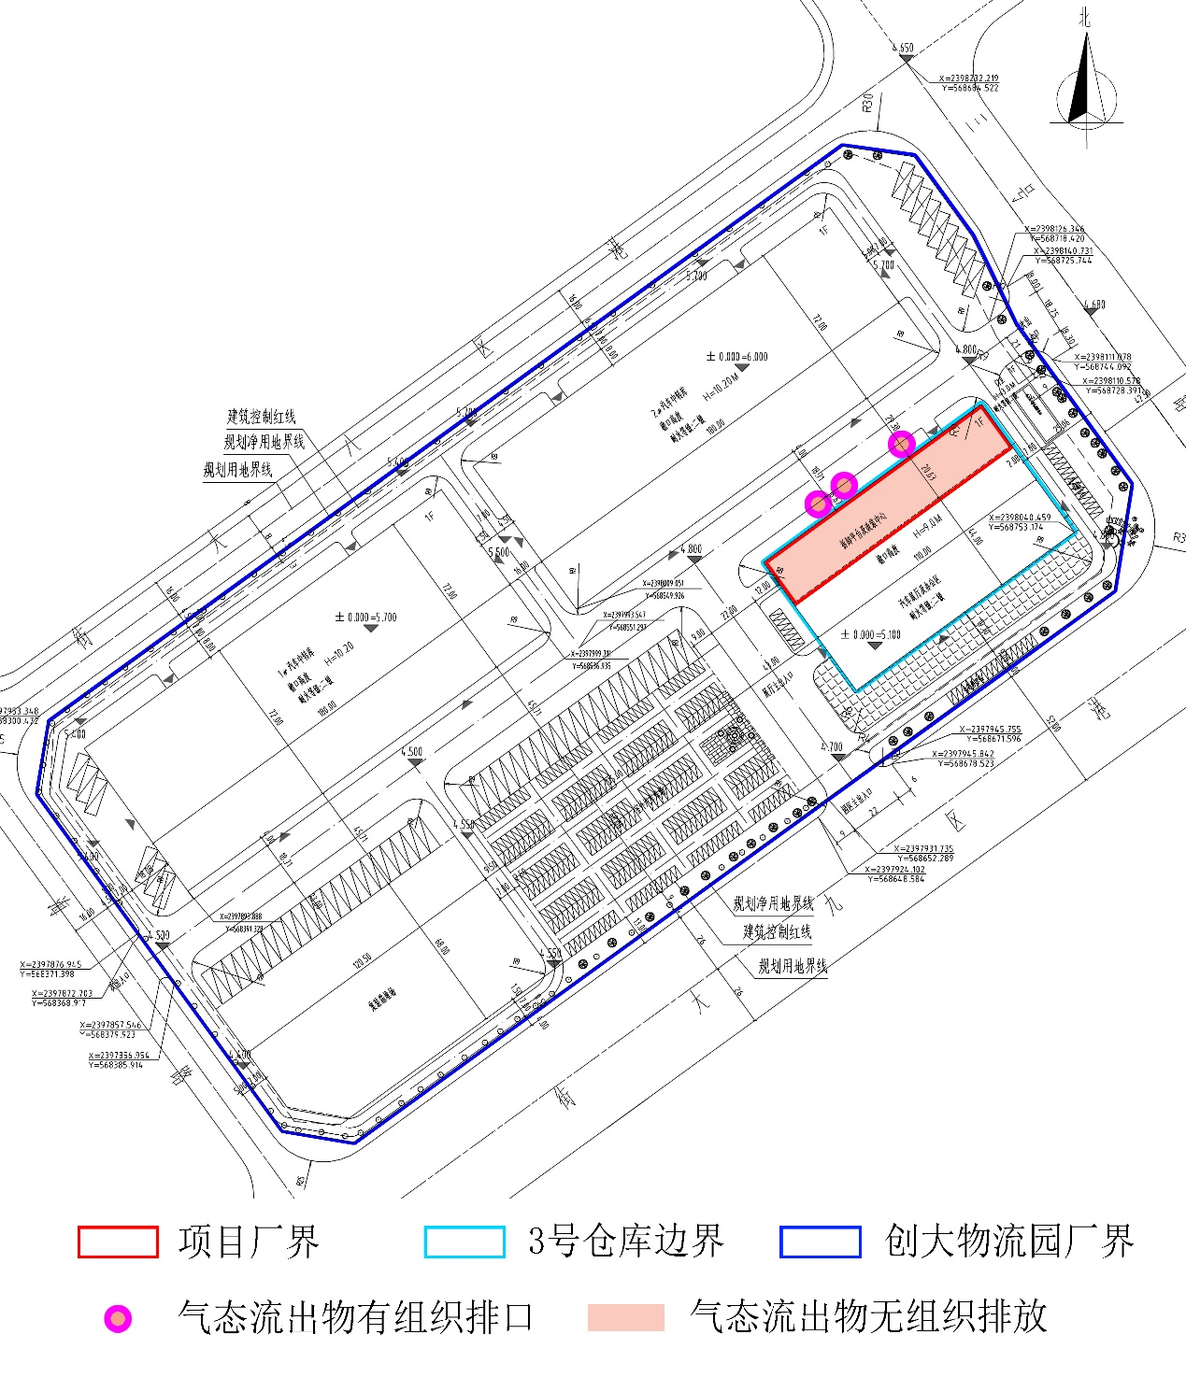

**图2.1-1 工程平面布置及放射性气态、液态流出物排放位置图**

### **放射性核素在工艺流程的走向**

本项目采用干式磁选工艺，将钛铁矿毛矿进行加工筛选，分选出品位更高的钛铁精矿。毛矿含水率较高，不适宜直接进行磁选，毛矿进行磁选前需要进行毛矿烘干，烘干后的毛矿进行干式磁选，在整个磁选过程中仅需用电，通过物理手段进行分选，无需用水及其他化学药剂等。项目毛矿分选后得到钛铁精矿和锆中矿，项目不再进行进一步的锆英砂、金红石、锡、独居石等其他矿物的分选，锆中矿等作为深度分选矿企业的原料出售。本项目分选加工后的产品为钛铁精矿，产品的钛、铁的品位较毛矿均有提高，项目不进行钛和铁的分离。

**磁选工艺原理：**利用各种矿物的不同导磁性，调节磁选机磁场的强弱，从而实现强导磁矿物、弱导磁矿物和非导磁矿物的分选。主要利用精矿的物理性质不同（主要是导电性及磁性）而进行分选，比如钛铁精矿具有导电性和有磁性，通过矿物质的磁性，分选出不同品位的钛铁精矿。具体生产工艺流程如下。

**1、原料入库**

项目原料主要是国外进口毛矿，以非洲的海滨砂矿为主，毛矿粒度比较均匀，厂区内不再破碎；毛矿在国外已经初步清洗，已经将泥沙等冲洗掉，含泥沙量不多，无需对毛矿清洗。原料毛矿进厂后，临时存放于原料堆放区，经过烘干降低毛矿的含水率后，便可直接进行分选。

项目原料毛矿由国外订货，原料毛矿采用集装箱运输，根据市场情况每批订货约20到30柜，每集装箱约26.5吨毛矿。满负荷生产情况下，按每天到厂一批30柜毛矿估算，每天到厂加工的毛矿约795吨左右，年订货到厂的毛矿估算238500吨，满负荷状态下项目年加工毛矿约240000吨。装有原料的集装箱运输到场后，集装箱由拖车将集装箱整箱拖入1#原料处理车间内，毛矿集装箱进入车间后放置在2个原料堆场的中间过道，关闭车间大门进行拆箱卸货。根据过道南北两侧的原料堆场的堆放情况，选择堆垛较小一侧的原料堆场进行拆箱卸货，集装箱内的原料毛矿由铲车卸货到原料堆放区内。集装箱装卸完毕后，再开启车间大门将空箱运走，继续进行下一个集装箱的卸货操作。毛矿卸柜的过程中产生卸柜扬尘（G2），整个拆箱装卸过程均在1#原料处理车间内进行。原料运输车辆行驶进厂产生运输扬尘（G13）。在车间出入口及拆箱区域设置水雾喷淋降尘设施。

**2、烘干**

原料毛矿湿度不适合直接进行磁选，在磁选前需对毛矿进行干燥处理，以提高磁选工序的分选效率。毛矿由原料堆放区，使用车间内的小型装载车，铲至烘干机进料漏斗，通过输送带送入烘干机进行干燥。毛矿烘干至磁选标准后堆存于1#原料处理车间的干原料堆放区，待装载车转运至2#分选车间。用于磁选的毛矿含水率一般控制在约2.5%以下，项目原料堆场均设置在1#原料处理车间内，不设置室外露天晒场，原料毛矿不受较大或遇到连续阴雨天气影响，降低烘干炉能耗。

待烘干的毛矿由铲车在原料堆放区转运至烘干机处，产生物料转运扬尘（G3），毛矿在烘干机进料漏斗上方卸下，产生烘干机上料扬尘（G4）。毛矿进入烘干机后，由烘干炉过来的干燥热烟气与毛矿在料筒滚动翻转过程中充分接触进行烘干，毛矿的水分与烘干烟气一并排放（G1），烘干后的干毛矿在烘干机出料口输送出来，出料产生落料扬尘（G5）。烘干后的毛矿落在出料口下方临时堆放后，再由铲车将烘干后的毛矿转运至干原料堆放区，转运过程中产生装卸扬尘（G6）。

项目烘干机配套一台生物质燃料烘干炉，燃料为成型生物质颗粒，烘干工艺采用直接烘干。烘干炉的燃烧烟气采用脉冲袋式除尘器进行处理，处理后通过19m排气筒（DA001）排放。原料处理车间内的烘干机进、出料口处配套集尘罩，对烘干机进、出料口处产生的矿砂粉尘进行收集，收集后的粉尘采用袋式除尘器进行处理，处理后通过19m排气筒（DA002）排放。

**3、磁选**

磁选是根据不同矿种磁性不同的原理，通过调节磁选机磁场强度，将矿种分离。本项目配套2条磁选生产线，每条磁选生产线配置10台磁选机组成磁选机组，项目钛铁精矿磁选工艺是利用钛、铁与其他矿物磁导率的不同，使毛矿通过一个磁场，由于不同矿物对磁场的反应不同，磁导率高的钛、铁等矿物被磁盘吸起，再失磁落入精矿堆，磁导率低的不被吸起的矿物，留在物料皮带中最后进入中矿堆。铁矿的适用磁选磁场强度范围为800～1500高斯，钛矿的适用磁选磁场强度范围为7000～17000高斯，项目不细分钛精矿、铁矿的单独分选，产品为钛铁混合的精矿，因此项目磁选采用7000～17000高斯的磁场强度进行磁选。毛矿经过磁选后得到品位更高的钛铁精矿产品，存放于2#分选车间内的精矿堆放区；磁选后的副产品锆中矿存放于2#分选车间内的锆中矿堆放区，作为原料出售给深度分选矿企业。

烘干的毛矿由铲车在干原料堆放区转运至磁选机组处，产生物料转运扬尘（G7），干毛矿在磁选机组进料漏斗上方卸下，产生磁选机上料扬尘（G8）。干毛矿进入磁选机后，进行钛铁精矿和锆中矿的分选，分选过程产生磁选落料扬尘（G9），干毛矿经过磁选机分选后，钛铁精矿和锆中矿分别在不同的出料口出料，出料产生落料扬尘（G10）。钛铁精矿和锆中矿落在精矿出料口和中矿出料口下方临时堆放后，再由铲车将产品转运至对应的精矿堆放区和中矿堆放区，转运过程中产生装卸扬尘（G11）。

分选车间内的磁选生产线进、出料口处配套集尘罩，对磁选工序进、出料口处产生的矿砂粉尘进行收集，收集后的粉尘采用脉冲袋式除尘器进行处理，处理后的尾气通过19m排气筒（DA003）排放。在磁选机组进料料斗两侧以及磁选机组两侧设置水雾喷淋设施；在精矿堆放区和中矿堆放区装卸区域设置水雾喷淋设施。除尘器收集到的含矿粉尘，与车间地面沉降的含矿粉尘，一并混入锆中矿堆放区进行堆存待出售。

**4、产品出库**

项目不设置独立的产品车间，项目的毛矿经过干燥、磁选等工序后，主要产品钛铁精矿存放在分选车间的精矿堆放区，副产品锆中矿存放于锆中矿堆放区。产品和副产品均不露天堆放，待装载车进厂后，将产品及副产品装车外售。

项目精矿和中矿等产品装车位于2#分选车间内，采用小型货车进行运输，小型货车进入2#分选车间中间过道后，关闭车间大门进行产品装车，装车完成后再打开车间大门运输出厂。项目精矿和中矿在装车过程中产生装卸扬尘（G12），装车完成后，覆盖篷布运输出厂。产品运输车辆行驶出厂产生运输扬尘（G14）。在产品装卸区域设置水雾喷淋设施；在车间出入口设置水雾喷淋设施。

项目放射性核素在工艺流程的走向图见图2.2-1。

**图2.1-2 放射性核素在工艺流程的走向图**

湿毛矿堆场

烘干机

干毛矿堆场

磁选机出料

精矿堆场

锆中矿堆场

产品外运

钛铁精矿

锆中矿

放射性粉尘、氡、γ

放射性粉尘、氡、γ尘

产品装车

精矿移堆

中矿移堆

磁选

磁选机上料

铲车转运

干毛矿移堆

烘干机出料

烘干机上料

烘干炉

拆箱卸料

铲车转运

原料进场

生物质燃料

干燥烟气

放射性粉尘、氡、γ

放射性粉尘、氡、γ

放射性粉尘、氡、γ

放射性粉尘、氡、γ

放射性粉尘、氡、γ

放射性粉尘、氡、γ

放射性粉尘、氡、γ

放射性粉尘、氡、γ

放射性粉尘、氡、γ

放射性粉尘、氡、γ

放射性粉尘、氡、γ

放射性粉尘、氡、γ

放射性粉尘、氡、γ

### **项目用排水情况**

（1）污水

项目生产过程中无需用水，毛矿含水率不高，并且原料均存放于厂房内，在堆存过程中也不产生渗滤液。项目运营期的用水主要是工作人员工作期间的生活用水。项目劳动定员10人，员工均不在厂内住宿，厂内不设置食堂宿舍等，生活用水参照《室外排水设计规范》（GB50014-2006），办公额定用水量按每人每天用水50L计算，年工作300天，生活用水量为150m3/a。生活污水量按用水量的80%计，则员工生活污水量为120m3/a，主要污染物为COD、BOD5、SS、NH3-N等。生活污水采用化粪池处理达到《污水综合排放标准》（GB8978-1996）三级标准后排入市政污水管网送钦州港大榄坪污水处理厂进一步处理。

（2）雨水

项目生产线及物料堆放用地均布置在车间内，无新增室外建筑物。项目用地内的雨水主要为车间顶棚雨水，车间顶棚雨水依托广西钦州保税区创大冷链物流公司的3号仓库屋面雨水系统收集，项目用地范围附近属于园区内的路面，项目进出厂物料运输均严格进行篷布覆盖，杜绝物料洒落地面，项目进出厂物料的影响区域主要在靠近车间出入口附近的地面。项目初期雨水收集范围以项目顶棚雨水、项目车间出入口附近的路面，收集面积约4400m2。经计算初期雨水量为121.95m3，在创大进口汽车仓储物流园东大门附近设置一个150m3的初期雨水池进行收集，收集后的初期雨水经沉淀后回用于项目水雾喷淋降尘系统使用。

项目无生产废水排放，生活污水、基本不含放射性物质；初期雨水经收集处理后回用，不外排。因此项目无需进行液态流出物放射性分析。

### **主要核素平衡**

#### 原料与产品的放射性核素含量

项目原料主要来自非洲，项目原料来源地根据市场情况有波动，项目目前尚未建成，尚未有原料及产品产出，故本项目通过类比的形式分析原料和产品中的放射性。鉴于原料核素活度存在一定的波动性，产品会随原料核素活度的变化而变化，为了充分了解原料及产品中的核素比活度，本专篇综合引用了已经广西壮族自治区生态环境厅批复的《金联达钛新材料项目辐射环境影响评价专篇》（桂环审〔2021〕87号）的相关数据进行分析。

《金联达钛新材料项目辐射环境影响评价专篇》引用的数据为海南海拓矿业有限公司、广西源丰达科技资源科技有限公司、广西道丰新材料有限公司等三家公司的原料、产品及副产品核素分析结果。上述三家企业的原料与本项目原料来源基本相同，均主要来自非洲等地，生产工艺也与本项目相同，均采用物理选矿，生产过程中涉及钛铁矿、锆中矿等。三家企业的原料及产品中放射性核素含量见表2.1‑2。

**表2.1‑2 原料及产品核素分析结果（单位: Bq/kg）**

| **样品名称** | **类比企业** | **238U** | **226Ra** | **232Th** |
| --- | --- | --- | --- | --- |
| 毛矿-原料 | 海南海拓 | 773.1 | 830.8 | 3271.6 |
| 广西源丰达 | 1193.9 | 1472.5 | 1562.4 |
| 广西道丰毛矿1 | 1946 | 1468.3 | 450.1 |
| 广西道丰毛矿2 | 1580 | 1471 | 1200 |
| 广西道丰毛矿3 | 2790 | 2111 | 2190 |
| 范围值 | 773.1～2790 | 830.8～2111 | 450.1～3271.6 |
| 平均值 | 1656.6 | 1470.7 | 1734.8 |
| 锆中矿-原料 | 海南海拓 | 1454.3 | 2236.9 | 3392.9 |
| 广西源丰达 | 3543.4 | 3426.3 | 2152.7 |
| 广西道丰1#锆中矿 | 3695 | 3656.4 | 1548.8 |
| 广西道丰2#锆中矿 | 3040 | 3712.4 | 1605.8 |
| 范围值 | 1454.3～3695 | 2236.9～3712.4 | 1548.8～3392.9 |
| 平均值 | 2933.2 | 3258.0 | 2175.1 |
| 锆精矿-原料 | 广西道丰1#锆精矿 | 7424 | 7127.2 | 1001.3 |
| 广西道丰2#锆精矿 | 7826 | 8088.6 | 1411 |
| 范围值 | 7424～7826 | 7127.2～8088.6 | 1001.3～1411 |
| 平均值 | 7625.0 | 7607.9 | 1206.2 |
| 钛精矿-产品 | 海南海拓 | 62.9 | 76.5 | 218.4 |
| 广西源丰达 | 172.2 | 141.6 | 725.2 |
| 广西道丰 | 406.8 | 247 | 566.9 |
| 范围值 | 62.9～406.8 | 76.5～247 | 218.4～725.2 |
| 平均值 | 214.0 | 155.0 | 503.5 |
| 锆英砂-产品 | 广西源丰达 | 7267.8 | 6811.8 | 1600.6 |
| 广西道丰 | 8298.3 | 7954.8 | 618.2 |
| 范围值 | 7267.8～8298.3 | 6811.8～7954.8 | 618.2～1600.6 |
| 平均值 | 7783.1 | 7383.3 | 1109.4 |
| 金红石-产品 | 海南海拓 | 462.4 | 630.6 | 1840 |
| 广西源丰达 | 3909 | 2840 | 1514.6 |
| 广西道丰 | 968.7 | 627.1 | 747.4 |
| 范围值 | 462.4～3909 | 627.1～2840 | 747.4～1840 |
| 平均值 | 1780.0 | 1365.9 | 1367.3 |
| 独居石-产品 | 海南海拓 | 32144 | 26085.3 | 201633.8 |
| 广西源丰达 | 41906.3 | 35014.8 | 163020.4 |
| 广西道丰 | 36586.9 | 35771.4 | 168732.3 |
| 范围值 | 32144～41906.3 | 26085.3～35771.4 | 163020.4～201633.8 |
| 平均值 | 36879.1 | 32290.5 | 177795.5 |
| 锡矿 | 广西道丰 | 1691.9 | 2028 | 5384.3 |
| 铁矿 | 广西源丰达 | 270 | 288 | 68 |
| 尾砂-产品 | 海南海拓 | 26.4 | 33 | 27.3 |
| 广西源丰达 | 68.6 | 78.3 | 101.1 |
| 广西道丰尾砂1 | 568.2 | 129.7 | 513.5 |
| 广西道丰尾砂2 | 459 | 296 | 248 |
| 广西道丰尾砂3 | 454 | 83.3 | 76.3 |
| 范围值 | 26.4～568.2 | 33～296 | 27.3～513.5 |
| 平均值 | 315.2 | 124.1 | 193.2 |

#### 放射性核素平衡

项目物料放射性核素水平取值根据类比案例的平均值进行选取，与项目相关的物料主要毛矿，锆中矿、钛精矿、铁矿。本项目不细分钛精矿、铁矿进行单独分选，产品为钛铁混合的精矿，因此本项目产品钛铁精矿的核素取值，根据类比案例中钛精矿、铁矿的放射性核素水平，结合建设单位其他厂区的钛铁精矿产品的钛、铁的成分比例分析结果（中国检验认证集团广西有限公司检测报告见环评报告，钛占29.19%、铁占34.66%），换算出项目钛铁精矿的放射性核素水平取值。项目各物料的放射性核素取值见表2.1-3。

**表2.1-3 项目物料放射性核素取值**

| **序号** | **样品名称** | **238U** | **226Ra** | **232Th** |
| --- | --- | --- | --- | --- |
| 1 | 毛矿 | 1656.6 | 1470.7 | 1734.8 |
| 2 | 锆中矿 | 2933.2 | 3258.0 | 2175.1 |
| 3 | 钛精矿 | 214.0 | 155.0 | 503.5 |
| 4 | 铁矿 | 270 | 288 | 68 |
| 5 | 钛铁精矿（换算） | 244.4 | 227.2 | 267.1 |

根据毛矿、锆中矿、锆精矿及各种产品的天然放射性核素比活度和投入及产生量，计算出天然放射性核素的迁移量见表2.1-4，核素平衡图见图2.1-3。

**表2.1-4 放射性核素平衡表**

|  |  |  |  |  |  |  |  |
| --- | --- | --- | --- | --- | --- | --- | --- |
| **投入** | | | | **产出** | | | |
| **原料** | **核素** | **比活度（Bq/kg）** | **总活度（Bq/a)** | **产品** | **核素** | **比活度（Bq/kg）** | **总活度（Bq/a)** |
| 毛矿  240000 t/a | 238U | 1656.6 | 3.98×1011 | 钛铁精矿  165000t/a | 238U | 244.4 | 4.03×1010 |
| 226Ra | 1470.7 | 3.53×1011 | 226Ra | 227.2 | 3.75×1010 |
| 232Th | 1734.8 | 4.16×1011 | 232Th | 267.1 | 4.41×1010 |
| / | / | / | / | 锆中矿  71769.9t/a | 238U | 2933.2 | 2.11×1011 |
| / | / | / | 226Ra | 3258.0 | 2.34×1011 |
| / | / | / | 232Th | 2175.1 | 1.56×1011 |
| / | / | / | / | 排放的粉尘  5.49 t/a | 238U | 1656.6 | 9.09×106 |
| / | / | / | 226Ra | 1470.7 | 8.07×106 |
| / | / | / | 232Th | 1734.8 | 9.52×106 |
| 合计 | 238U | | 3.98×1011 | 合计 | 238U | | 2.51×1011 |
| 226Ra | | 3.53×1011 | 226Ra | | 2.71×1011 |
| 232Th | | 4.16×1011 | 232Th | | 2.00×1011 |

原料毛矿

原料堆场

烘干、磁选

精矿堆场

锆中矿堆场

钛铁精矿

锆中矿

238U： 3.98×1011

266Ra：3.53×1011

232Th：4.16×1011

放射性粉尘、氡、γ

238U： 2.11×1011

266Ra：2.34×1011

232Th：1.56×1011

238U： 4.03×1010

266Ra：3.75×1010

232Th：4.41×1010

238U：9.09×106

266Ra：8.07×106

232Th：9.52×106

**图2.1-3 核素平衡图**

## **废物管理及排放源项**

### **气载流出物**

项目气载流出物主要是烘干炉烟气及选矿过程中含放射性核素衰变排出的含有氡及氡子体的放射性废气及含铀、钍粉尘。氡产生源为项目涉及的物料，含铀、钍粉尘主要来源生产车间粉尘。

#### 氡浓度

项目氡浓度根据EJ/T 1090-1998《铀矿冶设施所造成的气态（载）放射性与有毒性源项的确定》中4.2.3及4.2.4进行估算。

**（1）氡堆置排放**

项目原料毛矿、产品精矿、副产品中矿堆置排放采用以下公式进行估算。

$$S_{pR}=3.15×{10}^{7}×A_{t}×E_{p}×\left(1−R\right)$$

式中：

SPR ——矿石堆置所导致的222Rn的年排放量，Bq/a；

At ——堆存暴露面积，m2；根据项目各物料堆场的占地，采用《煤炭矿石码头粉尘控制设计规范》（JTS-2015）中单堆垛表面积公式进行估算。

R ——排放控制系数，根据项目车间的无组织除尘效率取0.895；

Ep ——堆置排放中，222Rn的排放因子，Bq/（m2·s）。

Ep值可采用222Rn的比通量系数方法估算，公式如下：

式中：

B ——222Rn的比通量系数，[Bq(222Rn)/(m2×s)]/[Bq(226Ra)/g]，推荐值为1；

Cn ——矿石中222Rn的比活度，Bq/g。

矿石的Cn可采用以下公式计算：

$$C_{n}=1.22×{10}^{4}×η×k$$

式中：

η——矿石中天然铀的品位；根据项目情况取0.03%。

k ——铀镭平衡系数，k=1为镭处于平衡态，k<1为偏铀态，k>1为偏镭态。

**（2）氡工艺加工过程的排放**

项目毛矿分选加工工序中，222Rn的排放可按下式估算：

式中：

SaR ——矿石加工工序中，222Rn的年排放量，Bq/a；

Ma ——年处理矿石总量，t/a；取240000t/a；

Ed ——加工过程中，222Rn的排放因子，Bq/（m2·s）

Cn ——矿石中222Rn的比活度，Bq/g。

根据上述公式，项目物料堆置及加工产生的氡排放量见表2.2-1、表2.2-2。项目氡排放总量为4.83×1010Bq/a，即5588.15 Bq/s。项目车间总体积为21228.48m3，每小时换风4次，则项目生产车间产生的氡的浓度为236.91Bq/m3。

**表2.2‑1 项目物料堆置氡排放量预测结果**

|  |  |  |  |  |  |
| --- | --- | --- | --- | --- | --- |
| **序号** | **物料类别** | **222Rn排放量（Bq/a）** | **堆存暴露面积（m2）** | **排放控制系数** | **222Rn排放因子（Bq/m2·s）** |
| 1 | 毛矿 | 8.61×109 | 710.88 | 0.895 | 3.66 |
| 2 | 精矿 | 4.30×109 | 355.24 | 0.895 | 3.66 |
| 3 | 锆中矿 | 3.23×109 | 266.52 | 0.895 | 3.66 |
|  | 合计 | 1.61×1010 |  |  |  |

**表2.2‑2 项目毛矿加工氡排放量预测结果**

|  |  |  |  |  |  |
| --- | --- | --- | --- | --- | --- |
| **序号** | **物料类别** | **222Rn排放量（Bq/a）** | **年处理矿石量（t/a）** | **222Rn比活度（Bq/g）** | **222Rn排放因子（Bq/m2·s）** |
| 1 | 毛矿加工 | 3.21×1010 | 240000 | 3.66 | 3.66 |

#### γ辐射空气吸收剂量率

（1）类比监测结果

本专篇采用类比分析的方式进行源项分析。选取广西广保矿业有限公司2020年环境辐射监测数据进行类比分析。

广西广保矿业有限公司生产规模为年加工10万吨锆钛矿项目，原料来自非洲、越南等地，同样采用物理分选工艺，生产的主要产品为钛铁矿等，与项目生产产品为同类产品。广西广保矿业有限公司与本项目均位于钦州市钦南区，相距气象条件相近，监测期间生产正常运行，监测结果具有可比性。

类比项目生产场所环境γ辐射空气吸收剂量率监测结果见表2.2-4，类比项目周围环境γ辐射空气吸收剂量率监测结果见表2.2-5。

**表2.2-4 类比项目生产场所环境γ辐射空气吸收剂量率监测结果**

| **监测**  **点位** | **点位描述** | **γ辐射空气吸收剂量率（nGy/h）** | |
| --- | --- | --- | --- |
| **平均值** | **标准差** |
| 1 | 宿舍楼前道路 | 168 | 2.0 |
| 2 | 公司厂区大门口 | 134 | 1.7 |
| 3 | 仓库内 | 201 | 4.4 |
| 4 | 磁选车间门口 | 238 | 2.6 |
| 5 | 磁选车间北侧空地 | 189 | 3.1 |
| 6 | 摇床车间东侧空地 | 154 | 2.0 |
| 7 | 摇床车间中央操作位 | 262 | 2.3 |
| 8 | 摇床车间西侧晒场 | 397 | 3.7 |
| 9 | 锆英车间内西侧空地 | 739 | 3.8 |
| 10 | 锆英车间南侧2m | 1.27×103 | 20 |
| 11 | 中矿晒场 | 562 | 4.1 |
| 12 | 金红车间内北侧空地 | 1.03×103 | 6.8 |
| 13 | 金红车间内南侧空地 | 303 | 3.1 |
| 14 | 金红车间南侧门外空地 | 123 | 2.4 |
| 15 | 毛矿晒场 | 383 | 4.2 |
| 16 | 烘干炉出口 | 610 | 4.4 |
| 17 | 金红车间测氡点 | 1.37×103 | 26 |
| 18 | 锆英车间测氡点 | 596 | 3.2 |
| 测量值范围 | | 134~1.37×103 | / |

**表2.2-5 类比项目****周围环境γ辐射空气吸收剂量率监测结果**

| **监测**  **点位** | **点位描述** | **γ辐射空气吸收剂量率（nGy/h）** | |
| --- | --- | --- | --- |
| **平均值** | **标准差** |
| 1 | 园博园东侧1km处草坪（对照点） | 72.8 | 1.8 |
| 2 | 厂区西侧测氡点 | 168 | 1.7 |
| 3 | 厂区西侧边界1#（金红车间外） | 169 | 1.6 |
| 4 | 厂区西侧边界2#（金红车间外） | 170 | 1.9 |
| 5 | 厂区西侧边界3#（办公楼外） | 169 | 1.6 |
| 6 | 厂区西侧边界4#（宿舍楼外） | 168 | 2.0 |
| 7 | 厂区东侧测氡点 | 97.3 | 1.4 |
| 8 | 厂区东侧边界1# | 111 | 1.8 |
| 9 | 厂区东侧边界2# | 107 | 1.4 |
| 10 | 厂区东侧边界3# | 108 | 1.4 |
| 11 | 厂区北侧边界1# | 159 | 1.7 |
| 12 | 厂区北侧边界2# | 139 | 2.1 |
| 13 | 厂区北侧边界3# | 147 | 1.6 |
| 14 | 厂区南侧边界1# | 198 | 2.8 |
| 15 | 厂区南侧边界2# | 147 | 2.5 |
| 16 | 公司厂区大门口 | 134 | 1.7 |
| 17 | 钦州市广联物流有限公司 | 115 | 2.3 |
| 18 | 厂区南侧门口 | 152 | 3.4 |
| 19 | 运输道路（厂区西南侧） | 113 | 1.9 |
| 20 | 运输道路（厂区西南侧道路拐角） | 125 | 2.2 |
| 21 | 运输道路（厂区西侧） | 107 | 1.7 |
| 22 | 广西育群特种设备操作（钦州）训练基地 | 108 | 1.6 |
| 23 | 宝星科技产业园门口 | 100 | 1.5 |
| 24 | 钦州市华盛混凝土有限公司门口 | 98.2 | 1.6 |
| 25 | 钦州市永佳环保材料有限公司门口 | 95.5 | 1.6 |
| 26 | 广西海家食品有限公司门口 | 52.4 | 1.8 |
| 27 | 分界村（农村电商物流服务点门口） | 92.4 | 1.3 |
| 28 | 瓦窑村（交叉路口） | 57.4 | 1.6 |
| 29 | 关草塘（时涛淋水器门口） | 40.2 | 1.2 |
| 30 | 黎合江（安惠三园小区门口） | 54.2 | 1.0 |
| 31 | 杨梅村 | 67.6 | 1.6 |
| 测量值范围 | | 40.2~198 | / |

（2）确定本项目的源项

本项目1#原料处理车间、2#分选车间均具有生产及物料仓储功能，因此选取对应的生产车间和储存场所中的γ辐射剂量率较高值进行类比分析。1#原料处理车间取生产场所烘干炉出口平均值，2#分选车间选取中矿晒场平均值进行类比计算。本项目产品规模2.4倍于类比项目，因此按2.4倍系数确定本项目正常生产时各车间或操作工位的γ辐射剂量率见表2.22.2‑6。

**表2.22.2‑6 本项目车间正常生产时操作工位γ辐射剂量率水平**

| **编号** | **工作场所描述** | **γ辐射剂量率（μGy/h）** |
| --- | --- | --- |
| 1 | 1#原料处理车间 | 1.4640 |
| 2 | 2#分选车间 | 1.3488 |

#### 含铀、钍无组织排放粉尘

根据项目环境影响报告书的含矿粉尘的有组织排放口浓度估算值、最大地面浓度估算值，以及无组织排放源最大地面浓度估算值，结合原料毛矿中铀、钍含量比例估算本项目废气排放放射性核素源强。毛矿中铀含量为0.03%、钍含量为0.07%，本项目排放放射性核素源强见表2.2-7。

**表 2.22.2‑7 项目废气排放放射性核素源强表**

|  |  |  |  |  |  |
| --- | --- | --- | --- | --- | --- |
| **序号** | **污染源** | **有组织粉尘排放口浓度**  **(mg/m3)** | **粉尘最大**  **地面浓度**  **(mg/m3)** | **铀、钍总量** | |
| **有组织**  **排放浓度**  **(mg/m3)** | **最大地面浓度**  **(mg/m3)** |
| 1 | 烘干炉排气筒排放 | 3.5 | 0.000512 | 0.0025 | 5.12×10-7 |
| 2 | 1#车间粉尘排气筒排放 | 0.16 | 0.000095 | 0.0001 | 9.53×10-8 |
| 3 | 2#车间粉尘排气筒排放 | 0.21 | 0.000125 | 0.0001 | 1.25×10-8 |
| 4 | 车间粉尘无组织排放 | / | 0.083524 | / | 8.35×10-5 |
| 叠加值 | | / | 0.0842560 | / | 8.43×10-5 |

从表2.22.2‑7估算结果可知，项目烘干炉、车间2个粉尘排气筒排放的铀、钍总量的浓度分别为0.0003mg/m3、0.0001mg/m3、0.0001mg/m3，小于《稀土工业污染物排放标准》（GB26451-2011）修改单表1中车间或生产设施排气筒的铀、钍总量排放浓度限制0.10mg/m3；项目有组织、无组织排放源的铀、钍总量最大地面浓度值叠加后为0.00008mg/m3，小于《稀土工业污染物排放标准》（GB26451-2011）表6中企业边界铀、钍总量浓度限值0.0025mg/m3。

### **固体废物**

项目生产过程中产生的含矿尘的副产品或固废主要有：烘干炉除尘器粉尘、生产车间除尘器粉尘、生产车间地面粉尘、除尘器废除尘袋。

（1）烘干炉除尘器粉尘、生产车间除尘器粉尘

烘干炉除尘器粉尘、生产车间除尘器粉尘等均含一定量的钛铁等金属矿成分，仍有使用价值，收集后掺入2#车间内的锆中矿堆放区，与锆中矿一并外售。烘干炉除尘器粉尘、生产车间除尘器粉尘合计为9.7589t/a，相对锆中矿占比非常小，掺入锆中矿后对锆中矿堆放区的放射性核素浓度增量基本可以忽略不计。

（2）生产车间地面粉尘

项目生产车间地面沉降粉尘为含矿粉尘，产生量为3.5699t/a，收集后作为原料重新投入到生产线进行分选。相对毛矿占比非常小，掺入原料后对原料堆放区的放射性核素浓度增量基本可以忽略不计。

（3）除尘器废除尘袋

项目除尘器产生废除尘袋，年产生量约0.6t/a，含有一定量的放射性，应妥善收集后暂存于专用贮存场地，在2#分选车间内部东北角规划一处专用暂存库进行存放。2#分选车间内布置有磁选生产线、锆中矿堆放区、钛铁精矿堆放区，涉及的放射性物料量均远远大于废除尘袋的产生量，并且生产车间除尘器产生废除尘袋为间歇产生，除尘器废除尘袋产生的放射性核素浓度相对于磁选生产线、锆中矿堆放区、钛铁精矿堆放区的放射性核素浓度基本可以忽略不计。

项目2#分选车间根据一般防渗区及《伴生放射性物料贮存及固体废物填埋辐射环境保护技术规范（试行）》（HJ1114-2020）中伴生放射性物料贮存的要求进行严格管理，含放射性固体废物的暂存方式合理。

## **辐射防护措施**

### **生产物料贮存管理防护措施**

#### 项目涉及伴生放射性物料的种类

项目涉及放射性的物料主要有原料毛矿、钛铁精矿、锆中矿、少量含放射性粉尘的废除尘袋。以上含放射性的物料均需要根据《伴生放射性物料贮存及固体废物填埋辐射环境保护技术规范（试行）》（HJ1114-2020）相关要求进行贮存，尤其是原料毛矿和锆中矿，核素浓度均大于1 Bq/g。

#### 伴生放射性物料贮存一般要求

（1）伴生放射性物料应与其他物料分区贮存。

（2）伴生放射性固体废物应及时填埋；无填埋条件的，应建设专门设施进行贮存。

（3）鼓励对伴生放射性固体废物中的有价值资源进行回收利用，实现废物最小化；对于铀含量达到0.1%的固体废物，宜进行铀资源化回收利用。

（4）伴生放射性固体废物贮存及填埋应执行台账制度。

（5）伴生放射性矿开发利用单位应贯彻执行国家和行业颁发的有关法律法规和标准，提供所必需的人力、物力等保障措施；建立辐射环境管理机构，配备专业技术人员与管理人员；建立辐射环境管理岗位责任制度、教育培训制度、报告制度等。

（6）伴生放射性固体废物同时具有危险废物特性的，贮存与填埋还应符合危险废物相关技术标准要求。

#### 伴生放射性物料贮存设施设计要求

（1）贮存设施应根据企业总平面布置等相关要求，尽量布置在远离人群活动的地方。

（2）贮存设施应采取实体隔离措施，防止无关人员进入。

（3）贮存设施应进行清污分流，防止雨水进入；物料可能产生渗水的应设置地沟等渗水收集系统，渗水应进行回收利用或处理后达标排放。

（4）贮存设施应进行防腐防渗设计，防渗性能应不低于渗透系数为1×10-7 cm/s、厚度为2m 的黏土层的防渗效果。

（5）物料贮存应采取防尘、抑尘措施，防止物料逸散。

（6）应根据物料来源、放射性水平等进行合理的贮存区域划分。

#### 伴生放射性物料贮存设施运行要求

（1）根据《伴生放射性物料贮存及固体废物填埋辐射环境保护技术规范（试行）》（HJ 1114-2020）相关要求，在原料和产品的仓库外明显部位设置电离辐射标志，对原料和产品进行分类贮存，并加强管理，防止物料流失，禁止无关人员进入。

（2）固体废物贮存应有明确标识，并结合实际情况注明废物的名称、数量、放射性核素活度浓度等。

（3）固体废物贮存台账应结合实际情况注明名称、来源、数量、放射性核素活度浓度、入库日期、出库日期及接收单位名称等信息。

（4）物料贮存相配套的防尘、抑尘措施，应稳定运行、有效实施。

#### 其他管理防护措施建议

（1）贮存设施应采用水泥混凝土墙体，墙体厚40cm，设置15cm厚的钢制防护门，大门外1m范围内张贴地面标识，提示注意电离辐射，无关人员禁止停留。

（2）设置通排风系统，保证贮存场所通风换气次数3～4次/h，防止伴生放射性核素衰变产生的氡气聚集。

（3）项目生产与贮存一体，车间管理上要求双人双锁，专人负责，门上张贴电离辐射标志，无关人员不要进入车间，尽量不在车间周围停留。对涉辐射物料应严格执行台账制度，由专人负责，准确无误地登记涉辐射物料来源去向，并且实行联单管理。

### **气载流出物防护措施**

由于铀钍等核素是随着颗粒物排放到废气中去，所以做好颗粒物的减排工作就是做好了铀钍核素的减排工作。本项目废气分为有组织废气、无组织废气，有组织废气主要为烘干炉烟气、生产车间含矿粉尘；无组织废气为生产车间无组织排放的含矿粉尘。本项目烘干炉采用间接烘干工艺，采用生物质颗粒为烘干炉提供热源，生物质颗粒不含放射性核素，因此，烘干烟气不含放射性核素，本项目对生产车间粉尘采取的防治措施如下：

（1）有组织废气处理设施

项目在烘干机、磁选机进出料口等主要扬尘产生点配套安装集气罩，采用负压抽风进行收尘，收集后的粉尘采用袋式除尘工艺进行治理。项目分别在1#原料处理车间、2#分选车间各设置一套车间粉尘除尘系统，各配套一台风量为5000m3/h风机，每套除尘系统年排放废气量为2400万m3/a，处理后的生产车间粉尘废气分别通过两根17m高、直径0.3m的排气筒排放，排气筒位置分别位于1#原料处理车间、2#分选车间北侧厂房外。

（2）无组织废气防治措施

项目生产车间采用封闭式设计，生产环境封闭程度相对较好，项目生产线及物料贮存均位于生产车间内。项目生产线主要产尘环节均设置了集气罩，生产线大部分粉尘被除尘系统收集，除尘系统集气罩未收集到的车间扬尘主要飘散在车间内2～4m高的区域，项目的物料主要为含金属矿砂，产生的含金属粉尘的比重较大，具有重力沉降速度较快的特点。飘散在车间内的大部分矿砂粉尘，在无风扰动的封闭车间环境大部分下沉降到地面，少量的小粒径粉尘弥散至车间顶部换风口无组织排放到环境中。

### **固体废物防护措施**

项目生产过程中产生的含矿尘的副产品或固废主要有：生产车间除尘器粉尘、生产车间地面粉尘、生产车间除尘器废除尘袋。

生产车间除尘器粉尘、生产车间地面粉尘收集后掺入2#车间内的锆中矿堆放区，与锆中矿一并外售。项目生产车间除尘器产生废除尘袋，妥善收集后暂存于2#分选车间内部东北角的专用贮存场地进行存放。项目产生的涉辐射固体废物均存放于2#分选车间内部，2#分选车间内布置有磁选生产线、锆中矿堆放区、钛铁精矿堆放区，涉辐射物料量均远远大于固废量，固废辐射影响相对于磁选生产线、锆中矿堆放区、钛铁精矿堆放区的放射性核素浓度基本可以忽略不计，项目涉及辐射固废的防护措施主要在项目生产物料贮存管理防护措施中已考虑。

项目2#分选车间根据一般防渗区及《伴生放射性物料贮存及固体废物填埋辐射环境保护技术规范（试行）》（HJ1114-2020）中伴生放射性物料贮存的要求进行严格管理，含放射性固体废物的暂存方式合理。

### **运输风险防护措施**

根据《放射性物品运输安全管理条例》（国务院令 562 号）第三十一条：“承运放射性物品应当取得国家规定的运输资质。承运人的资质管理，依照有关法律、行政法规和国务院交通运输、铁路、民航、邮政主管部门的规定执行。”本项目锆中矿外售运输的承运单位应取得相应的放射性物品运输资质，承运人应取得相应的资质；第三十条：“托运一类放射性物品的，托运人应当委托有资质的辐射监测机构对其表面污染和辐射水平实施监测，辐射监测机构应当出具辐射监测报告。托运二类、三类放射性物品的，托运人应当对其表面污染和辐射水平实施监测，并编制辐射监测报告。监测结果不符合国家放射性物品运输安全标准的，不得托运。”本项目锆中矿属于三类放射性物品，托运人（建设单位）应当对其表面污染和辐射水平实施监测，并编制辐射监测报告。监测结果不符合国家放射性物品运输安全标准的，不得托运。

为满足《放射性物品安全运输规程》（GB 11806-2019）中要求，外售锆中矿需设置合理的运输路线，运输前应该进行严密包装，采用专用厢式运输车辆，货物装车后应及时封闭车辆。定期对运输汽车进行维修和保养、提高驾驶人员安全意识，防止极端交通事故发生，以避免对沿线道路及周边环境形成放射性污染，在车上常备有应急物品，包括防护口罩、防护手套、护目镜等防护用品。

运输工作人员应接受相关辐射防护措施等方面的培训：

（1）避免事故发生的方法和程序；

（2）制定有相应的事故应急预案及应急措施；

（3）现有的应急响应信息以及如何利用这些信息；

（4）各种放射性物品的危害和如何防止受到这些危害，必要时包括人员防护服和防护设备的使用；

（5）发生放射性物质意外释放时立即采取的程序，包括相关的应急响应程序和要遵守的人员防护程序。

### **辐射防护管理措施**

本项目除采取上述污染防治设施以外，建设单位还应制定以下辐射防护管理制度和措施，主要包括：

（1）成立辐射安全与环境保护管理机构，成立领导小组，负责组织辐射安全培训、辐射安全应急演练，开展日常安全检查并督促隐患整改，协助调查、处理辐射事故，负责通知、组织医疗救援等。

（2）制定《辐射事故应急预案》、《辐射防护和安全管理制度》、《放射性物料暂存管理制度》、《辐射环境监测计划》等辐射规章制度，制定放射性物料进出台账，实行统一管理，以利于辐射环境保护。

（3）个人防护工作：给员工配备的个人的劳保防护用品（如工作服、手套，口罩等）；为了减少伴生放射性物质进入体内的机会，不在车间内吸烟，不在车间内进餐；经常注意修剪指甲、剪短头发，以免积存伴生放射性物质；还应注意保护皮肤的清洁完整。

在工作中，皮肤受了损伤，应及时清洗，妥善包扎，以防感染化脓或伴生放射性物质由伤口进入体内。设立员工换衣区，上班后换上工作专用工作服和鞋，下班之后立即沐浴，工作服等用品不允许带出厂外。

（4）合理优化职工人数和工作时间，尽量减少员工与伴生放射性物料的接触时间，对所受照射剂量超过5mSv/a 的工作人员调整至其他剂量较小的工作岗位。

（5）指定专人负责进行放射性γ辐射定点巡检，按期进行监测和风险评价，发现异常时，应及时找出原因并予以处理。

（6）工作人员上岗前需进行辐射安全环保知识培训，定期组织辐射安全环保知识学习和考试。

（7）工作时严格按操作规程操作。

（8）为了防止伴生放射性物质通过消化道或其他途径进入体内，严禁在放射工作场所吸烟、进食和存放食物。

（9）对于原料、产品等，建立完备进出台账制度，对于具体数量和去向将有完整记录。

# 

# **辐射环境质量现状**

## **辐射环境质量现状调查**

### **辐射环境质量调查方案**

根据《辐射环境监测技术规范》（HJ61-2021）中5.4.1伴生发射性矿采选及冶炼过程的辐射环境监测要求，除铀（钍）矿外所有矿产资源开发利用活动中原矿、中间产品、尾矿（渣）或者其他残留物中铀（钍）系单个核素含量超过 1 Bq/g 的需要开展辐射环境监测。参照采选前的辐射环境监测方案须按《辐射环境监测技术规范》（HJ61-2021）中表13前四项开展监测，分别为γ辐射、空气、气溶胶、地表水的监测。

项目辐射环境质量调查委托广西壮族自治区辐射环境监督管理站开展项目所在区域γ辐射、空气、气溶胶的辐射环境现状监测，项目所在区域为填海成陆区域，无原有地表水体，填海成陆后无地表水体流经，同时本项目不产生生产废水，无液态流出物，因此不开展地表水体的环境监测。监测报告见附件。

#### γ辐射空气吸收剂量率监测

（1）监测点位布设

根据《辐射环境监测技术规范》（HJ61-2021）、《伴生放射性矿开发利用企业环境辐射监测及信息公开办法（试行）》及《环境γ辐射剂量率测量技术规范》（HJ1157-2021）中相关要求，对项目厂区周边环境进行本底 γ辐射剂量率监测。

项目厂内区域按50×50m网格布点，共布设2个监测点，分别位于2个车间中心；厂外环境监测点位布设厂界四周东、西、南、北处共4个监测点；广西钦州保税区创大冷链物流公司进口汽车仓储物流园外东、南、西侧相邻的企业边界布置3个监测点。共布设γ辐射剂量率监测点9个。监测布点见图3.1-1、图3.1-2。

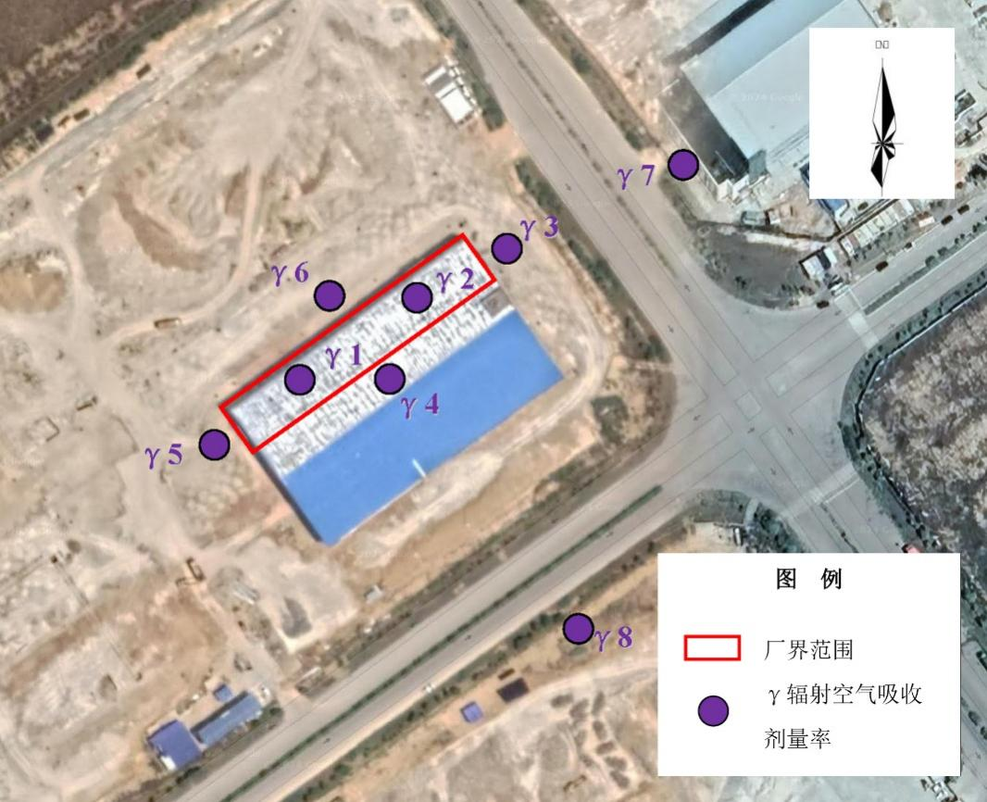

**图3.1-1 γ辐射空气吸收剂量率监测点位布置示意图（1）**

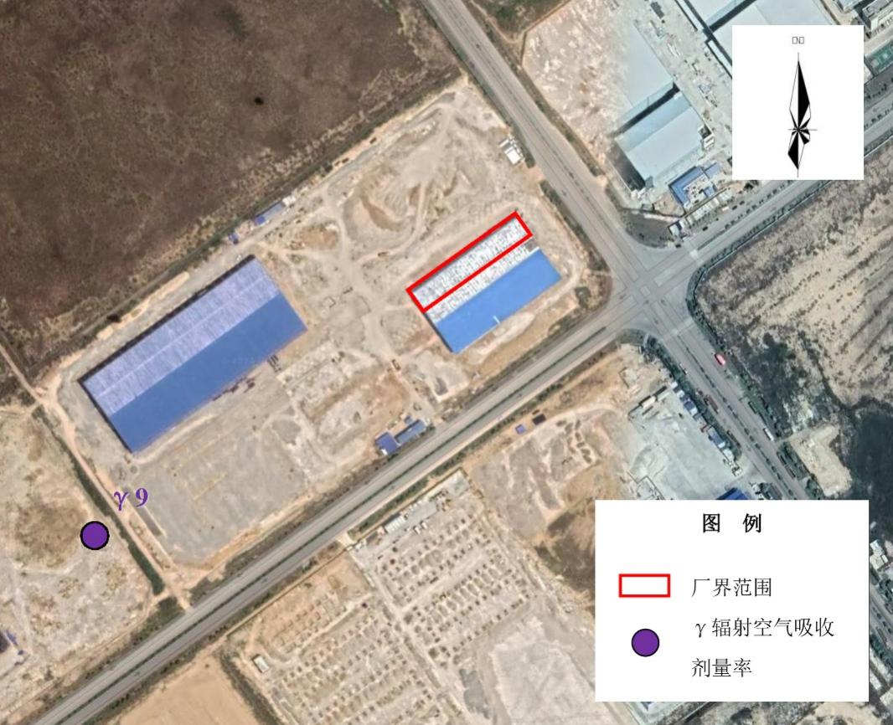

**图3.1-2 γ辐射空气吸收剂量率监测点位布置示意图（2）**

（2）监测项目及频次

项目：γ辐射空气吸收剂量率

（3）监测频次

频次：采样一次。

#### 空气中氡浓度监测

（1）监测点位设置

根据《辐射环境监测技术规范》（HJ61-2021）和《环境空气中氡的标准测量方法》（GB/T 14582-93）要求，对项目周边环境的222Rn浓度进行监测。

在项目厂界处布设4个监测点。监测布点见图3.1-3。

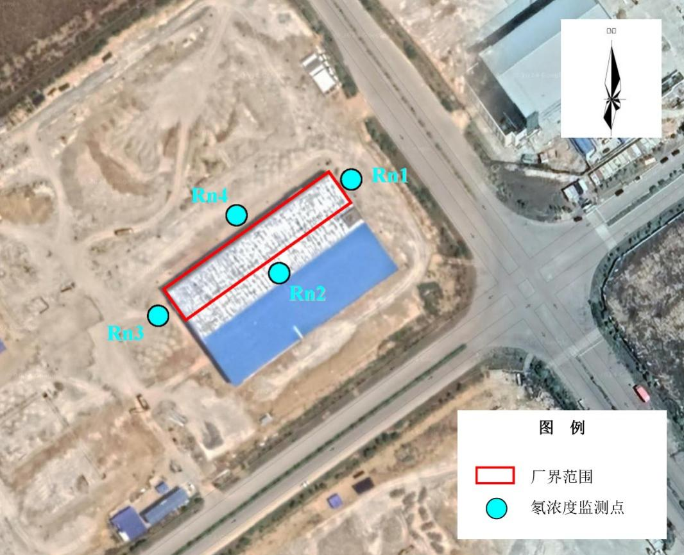

**图3.1-3 环境空气中氡监测点位布设示意图**

（2）监测项目及频次

监测项目：222Rn

（3）监测频次

监测频次：采样一次，连续采样1小时。

#### 空气中气溶胶

（1） 监测点位布设

根据《辐射环境监测技术规范》（HJ61-2021），区域环境空气中气溶胶监测点位布设在厂区北面约60m处，共布设监测点1个。监测布点见图3.1-4。

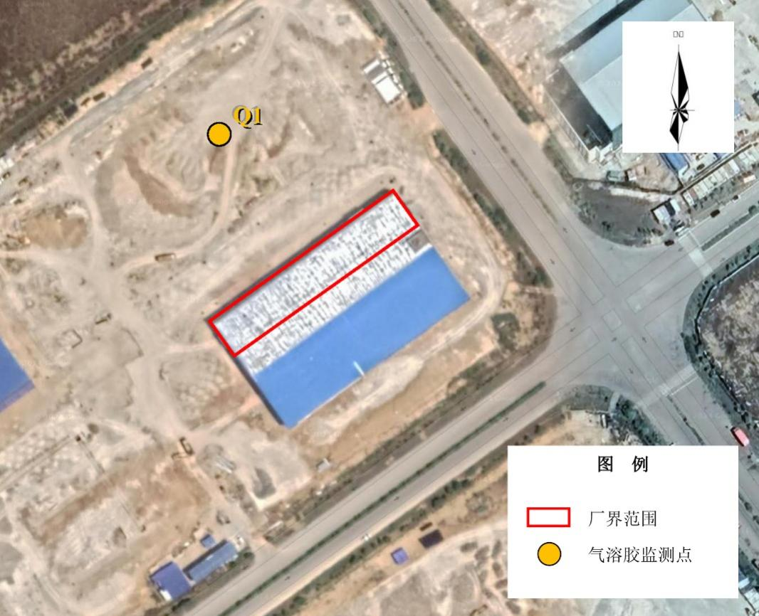

**图3.1-4 环境空气中气溶胶监测布点示意图**

（2）监测项目及频次

监测项目：总α、总β、210Po、210Pb。

（3）监测频次

监测频次：采样一次。

### **监测方法、仪器及其参数**

现场监测、样品分析所用方法及仪器见表3.1-1、表3.1-2。

**表3.1-1 监测项目所用方法及仪器（一）**

| **监测项目** | **监测对象** | **监测方法** | **监测仪器及参数** | **检定/校准信息** |
| --- | --- | --- | --- | --- |
| γ辐射空气吸收剂量率 | 空气 | 《环境γ辐射剂量率测量技术规范》（HJ 1157 -2021） | FH40G+FHZ672E-10（50832+17984）型便携式  X-γ剂量率仪：  能量响应范围40keV～4.4MeV，量程范围1nSv/h～100μSv/h。 | 检定证书编号： DLjl2024-14169（中国计量科学研究院），有效期：2024年9月20日～2025年9月19日。 |

**表3.1-2 监测项目所用方法及仪器（二）**

| **监测项目** | **监测对象** | **监测方法** | **监测仪器** | **检定/校准信息** |
| --- | --- | --- | --- | --- |
| 氡 | 空气 | 《环境空气中氡的测量方法》  （HJ1212-2021） | NRM-P01型便携式测氡仪（NRM02A031） | 检定证书编号：DLhd2024-04765（中国计量科学研究院），发布日期：2024年7月19日。 |
| NRM-P01型便携式测氡仪（NRM02A039） | 检定证书编号：DLhd2024-04592（中国计量科学研究院），有效期：2024年7月9日～2025年7月8日。 |
| NRM-P01型便携式测氡仪（NRM02A030） | 检定证书编号：DLhd2024-04766（中国计量科学研究院），有效期：2024年7月9日～2025年7月17日。 |
| NRM-P01型便携式测氡仪（NRM02A029） | 校准证书编号：DLhd2024-04767（中国计量科学研究院），发布日期：2024年7月19日。 |
| 总α、总β | 气溶胶 | 《气溶胶、沉降灰总α/总β分析实施细则》（作业指导书GXFSZ/ZY-JC-036）（参考HJ 898-2017) | LB4200型流气式低本底总α、总β测量仪（13000103） | 检定证书编号：DLhd2023-04260（中国计量科学研究院），有效期：2023年9月7日～2025年9月6日。 |
| 210Pb | 《土壤、生物样、气溶胶中Pb-210监测实施细则》（作业指导书GXFSZ/ZY-JC-054）（参考EJ/T859-94） | LB4200型流气式低本底总α、总β测量仪（13000102） | 检定证书编号：DLhd2023-04259（中国计量科学研究院），有效期：2023年9月7日～2025年9月6日。 |
| 210Po | 《气溶胶中Po-210监测实施细则》（作业指导书GXFSZ/ZY-JC-053）（参考HJ 813-2016) | Alpha-Ensemble-4型α谱仪（14128265） | 检定证书编号：DLhd2023-04262（中国计量科学研究院），发布日期：2023年9月15日。 |

### **监测结果**

#### 辐射空气吸收剂量率监测结果

项目场址及周围环境现状γ辐射空气吸收剂量率监测结果见表3.1-3。

**表3.1-3 项目场址及周边环境现状γ辐射空气吸收剂量率监测结果**

| **点位** | **点位描述** | **γ辐射剂量率（nGy/h）** | | **备注** |
| --- | --- | --- | --- | --- |
| **平均值** | **标准差** |
| 1 | 车间内东侧 |  |  | 一层建筑 |
| 2 | 车间内西侧 |  |  | 一层建筑 |
| 3 | 厂界东侧 |  |  | 室外 |
| 4 | 厂界南侧（建筑物内） |  |  | 南侧为二层建筑，监测点位位于1楼 |
| 5 | 厂界北侧 |  |  | 室外 |
| 6 | 厂界西侧 |  |  | 室外 |
| 7 | 广西钦州保税港区桂吉冷链物流有限公司门口 |  |  | 室外 |
| 8 | 星火物流园门口 |  |  | 室外 |
| 9 | 北部湾（钦州湾）冷链保税交易中心大门口 |  |  | 室外 |

由表3.1-3监测结果可知，项目车间内的γ辐射空气吸收剂量率范围为97.5～97.8nGy/h；车间四周厂界处的γ辐射空气吸收剂量率范围为91.2～127nGy/h；项目所在区域周边环境γ辐射空气吸收剂量率为66.8～93nGy/h。根据《中国环境天然放射性水平》可知，广西原野γ辐射空气吸收剂量率在10.7～238.7nGy/h范围。可见，本项目建设场址各监测点位γ辐射空气吸收剂量率在其范围内，辐射环境质量状况未见异常。

#### 环境氡监测结果

项目建设场所及周围环境现状空气中氡浓度监测结果见表3.1-4。

**表3.1-4 项目建设场所及周围环境现状空气中氡浓度监测结果**

|  |  |  |
| --- | --- | --- |
| **序号** | **点位描述** | **氡浓度（Bq/m3）** |
| 1 | 厂界南侧（室内） |  |
| 2 | 厂界西侧 |  |
| 3 | 厂界北侧 |  |
| 4 | 厂界东侧 |  |

从表3.1-4监测结果可知，项目厂区周边环境空气中氡浓度范围为27.37～79.43.Bq/m3，对比《中国环境天然放射性水平》中全国城市空气中氡平均浓度变化范围值（3.3～40.6 Bq/m3），项目厂界西侧、南侧氡浓度高于全国城市空气中氡平均浓度，目前项目尚未建设投运，西面、南面出现氡浓度水平较高的情况可能是受填海区域吹填土土质背景值的影响。

#### 气溶胶监测结果

项目建设场所周围环境地气溶胶结果见表3.1-5。

**表3.1-5 项目建设场所周围环境地气溶胶结果**

|  |  |  |  |  |  |
| --- | --- | --- | --- | --- | --- |
| **点位** | **点位描述** | **放射性核素含量（mBq/m3）** | | | |
| **总α** | **总β** | **210Po** | **210Pb** |
| 1 | 厂区北侧 |  |  |  |  |

从表3.1-5监测结果可知，气溶胶中的总α、总β、210Po和210Pb的含量极低。

## **辐射环境质量现状分析**

现场监测及采集样品分析结果表明，拟建厂址及周围辐射环境质量状况未见异常。

（1）项目周边环境中γ辐射剂量率与广西壮族自治区钦州地区γ辐射剂量率处于同一水平。

（2）项目西面、南面空气中222Rn浓度出现高于《中国环境天然放射性水平》中全国城市空气中氡平均浓度的情况，可能是受广西钦州保税区创大冷链物流公司3号仓库南部区域生产影响。

（3）气溶胶中核素总α、总β、210Po和210Pb的含量较低。

# 

# **辐射环境影响分析**

## **厂址特征参数**

### **气象与气候**

钦州湾属南亚亚热带海洋性季风气候。钦州湾的天气特点是：春季天气多变，多阴雨和强对流天气，偶有春旱；夏季高温多雨，多台风、雷暴；秋季多晴天、少雨，秋旱时有发生；冬季少旱少雨，气温较低。

（1）气温

根据钦州气象站的统计资料（2001年至2020年），钦州气象站累年月平均气温7月气温最高（28.84℃），1月气温最低（14.07℃）。累年极端最高气温为36.8℃，极值出现在2005年7月19日（37.9℃），累年极端最低气温为5.0℃，极值出现在2016年1月24日（1.6℃）。近20年气温无明显变化趋势，2015年年平均气温最高（23.80℃），2011年年平均气温最低（22.20℃），周期为5年。

（2）降水

本项目所在的区域雨量充沛，多年平均降水量为2057.7 mm，平均降水日数在169.8 d至135.5 d。降水量的季节变化很大，全年降水量多集中在4～10月份，约占全年雨量的90%，雨量高峰期相对集中在6～8月，这三个月的雨量占全年雨量的57%。据多年钦州市气象站降水资料统计可知，历史年最大降水量为2807.7 mm（1970年），月最大降雨量为848.7mm，一日最大降雨量为313mm（出现在1985年8月28日），一小时降水量最大达99.6mm（1962年6月7日）。年最小降水量为1255.2mm（1977年）。犀牛脚最大年降雨量为2824.7mm（1987年），最少年降雨量为1232.6 mm（1962年）。

（3）风况

钦州湾常年盛行风以N为主，S风次之。风向随季节变化明显，9月至次年4月多偏北风，以11月、12月最多；5月至7月多偏南风，以6月、7月最多。常风向为N，频率为22%，强风向为S，频率为13%。夏秋两季（6月至11月）受台风影响，年平均2.4次，最多年份为4次。台风一般由南海进入北部湾，因受到海南岛和雷州半岛的阻挡，风力一般减弱至5-6级，平均每年大于8级的大风日数为12天。多年平均风速2.2m/s，极大风速24.6m/s。

（4）相对湿度

钦州湾的雾以锋面雾和平流雾为主，辐射雾次之。钦州湾的雾日与廉州湾相近，多年平均为13.4d，历年最多雾日达30d，最少为6d。一年中多雾日时段为12月至翌年3月，在此期间月平均雾日为2d至3d。一天中雾主要出现在傍晚至次日清晨。冬春季节，大雾常出现在冷空气南下之前。

区域相对湿度以春季3月和雨季6～8月为最大，10月到次年1月为相对湿度低值期。多年平均相对湿度为82%，历史最大相对湿度达100%，历史最小相对湿度为22%。

钦州湾历年平均年蒸发量：1502.9mm，极端最低年蒸发量：1260.5mm。

### **水文**

（1）潮汐潮流

钦州湾水域潮汐属不正规全日潮，潮流运动形式为往复流，流向基本与岸线和深槽走向一致，基本沿湾岸流动。涨潮流方向主要为270°～360°之间；落潮流方向在90°～180°之间。根据实测资料，落潮历时大于涨潮历时，夏季大潮落潮历时、涨潮历时分别为13h50min和11h11min，中潮分别为7h50min和6h28min，小潮分别为6h03min和6h07min。冬季大潮分别为14h01min和10h50min，中潮分别为15h09min和9h36min，小潮分别为6h02min和6h20min。多年平均涨潮历时10h29 min，多年平均落潮历时7h47 min。

落潮平均流速大于涨潮平均流速，其平均比值为1.3。平均流速，自北向南水流强度逐渐减弱。钦州湾内涨潮平均流速为0.08～0.28m/s；落潮平均流速为0.09～0.55m/s。实测最大涨潮流流速83cm/s，流向339；实测最大落潮流速为140cm/s，流向为152，均出现在青菜头附近。

涨潮流速，呈现从表层至底层逐渐减小的趋势，落潮流速呈现中间最大，表层次之，底层最小的分布趋势，流速垂向的梯度，涨潮大于落潮。

（2）波浪

北部湾海域是一个半封闭海域，西临中南半岛，北面为广西大陆，东、南面分别受雷州半岛和海南掩护，海域掩护条件较好，波动能力相对较弱。根据广西水文局钦州分局设在三娘湾的波浪站（108°46′E，20°36′N）1991年～2002年海浪观测资料，本海区波浪以风浪为主，常浪向为SSW向、频率占17.67%，其次是NNE向、频率为17.2%；强浪向为SSW向，次强浪向为S向和NE向；本海区实测最大波高为3.4m，波向为ESE向；实测最大周期为6.8s。据统计，本区波级小于0.5m的发生频率为66.37%，波高小于1.0m发生频率为96.21%，大于1.5m波高出现频率仅为1.1%。

（3）泥沙

钦州湾悬沙来源于陆相来沙和海相来沙。

陆相来沙数量取决于注入钦州湾的茅岭江和钦江径流输沙量。入湾江河来沙量表现出明显的季节性变化，夏季大冬季小：以注入茅尾海的钦江为例，夏季输沙年均30.14万吨，冬季输沙年均仅为0.52万吨。茅尾海实际上为以钦江、茅岭江为主要入湾径流的共同河口海滨区，入湾径流受到潮汐通道的海水顶托并与之混合，所携悬沙大部分沉积在内湾，而不易向外湾及湾外海区扩散。

浅海区域的泥沙以海相来沙为主。夏季盛行偏南风（向岸），波浪掀沙作用在浅海区域较为强烈，在风浪及潮流的共同作用下，形成含沙量较高的水体并使泥沙不断向近岸输移。冬季盛行偏北风（离岸），波浪掀沙作用较弱，水体含沙量明显小于夏季，其值相差一个量级。此外，以潮流脊（槽）体系为主的水下浅滩和近岸浅滩，其床面物质中的细颗粒成份在（风）浪、潮作用下，亦可被掀动并随潮流迁移。

在上述风浪、潮流和径流的动力背景下，钦州湾的水体悬移质含量在时空分布上有明显的特点。夏季，径流携沙量大，自茅尾海中部至潮汐通道汇合口，水体含沙量略减（由涨潮时0.090g/L、落潮时0.114g/L，减为涨潮时0.055g/L、落潮时0.078g/L）。据海岸带调查资料，最大含沙量由潮汐通道至外湾近湾顶处几乎不变甚至稍有增大（涨潮时0.058g/L、落潮时0.075g/L）；自外湾湾顶向外（以西水道附近为例）至5m水深处，含沙量又有所增加（底层涨潮时0.065g/L、落潮时0.095g/L）；再向海含沙量又下降且涨潮时比落潮时含沙量大（15m水深处，底层涨潮时0.056g/L、落潮时0.042g/L）。冬季，径流携沙量少，自茅尾海上部至潮汐通道汇合口，水流束窄，水体含沙量略增（由涨潮时0.0070g/L、落潮时0.013g/L，增为涨潮时0.0112g/L、落潮时0.0138g/L），含沙量自潮汐通道向外湾近湾顶处锐减，且涨、落潮含沙量接近（涨潮时0.0013g/L、落潮时0.0016g/L）；自外湾湾顶向外（以西水道附近为例）至5m水深处，含沙量有较大增幅（底层涨潮时0.0023g/L、落潮时0.0080g/L）；再向海含沙量又下降（15m水深处，底层涨潮时0.0009g/L、落潮时0.0044g/L）。

（4）地表水

钦州境内河流众多，计有大小独流入海河流32条，河流总长2794 km，河网密度为0.6 km/km2。流域面积在1800km2以上的河流主要有钦江、茅岭江和大风江，均属桂南沿海独流入海水系。三条江在市境内干流总长307.4 km，市内流域面积4164km2，年总径流量64.8亿m3/年。

流入钦州湾的河流有钦江、茅岭江、金鼓江、鹿耳环江等。其中，钦江和茅岭江为流入钦州湾的主要河流，且为常年河流，它们分别从东北、西北向汇入钦州湾海域，对钦州湾及其邻近水域的泥沙来源、航道、污染和水文环境等都有重要的影响。金鼓江、鹿耳环江为海岔，其水文状况受海洋潮汐影响极大。项目位于大榄坪海岛内，大榄坪海岛属波状丘陵地貌区，四周均为地表水体环绕，鹿耳环江和金鼓江分别位于东西两侧，项目评价区东面800m为鹿耳环江，鹿耳环江流入钦州湾海域。鹿耳环江属感潮河段，河水明显受钦州湾潮汐影响。

（5）地下水

项目所在地的广西钦州保税港区用地原为海域，现状地形是经人工吹填砂形成，水文地质条件受吹填施工过程的影响较大，水文地质发展规律与自然地貌形成规律相关性很低，填海区亦无水文地质历史资料。区域的水文地质概况参考目前与填海成陆区相接壤的区域的水文地质资料，根据区域1/20万钦州幅水文地图分析，钦州市地下水类型主要为松散岩类孔隙水、碎屑岩类裂隙孔隙水、泥质粉砂岩类构造裂隙水和基岩裂隙水等四大类型。区域地下水主要为碎屑岩类裂隙孔隙水，地下水补给主要是降雨的垂直补给和地表水侧向补给，其径流排泄总体上是由北向南。

### **人口和食谱**

根据2019年广西壮族自治区统计局数据，区域内人口的年龄结构为：婴儿（≤1岁）2.0%，幼儿（1～7岁）8.29%，少年（7～17岁）14.46%，成人（>18岁）75.25%。

本次评价选取以广西瑞腾贸易有限公司厂区中心为中心，半径1.0km的圆形区域作为评价区。从现场调查得出，本项目评价范围内主要为企业，其人口主要为企业职工，均为成年人，没有婴幼儿和儿童。

评价区域内居民主食以大米为主，副食有肉类、鸡蛋、鱼、海鲜及各种蔬菜等。根据环评单位对厂区周围居民点实地调查结果，参考《中国居民膳食指南》（2016年）等统计资料，确定评价区域内人群主要食谱及食物消费量见表4.1-1，与动物产品有关的参数见表4.1-2。

**表4.1-1 各年龄组对食物的消费量及自给份额**

|  |  |  |  |  |  |  |  |  |  |
| --- | --- | --- | --- | --- | --- | --- | --- | --- | --- |
| **食物种类** | | **谷物** | **蔬菜** | **水果** | **肉类** | **海鲜** | **家禽** | **蛋** | **奶** |
| 消费量（kg/a） | 幼儿 | 60 | 55 | 15 | 8 | 6 | 5 | 10 | 20 |
| 少年 | 150 | 90 | 20 | 12 | 16 | 8 | 12 | 16 |
| 成人 | 180 | 135 | 18 | 22 | 20 | 12 | 8 | 12 |
| 自给份额 | | 0.85 | 0.85 | 0.7 | 0.8 | 0.8 | 0.9 | 0.9 | 0.8 |
| 贮存时间（d） | 最大个人 | 30 | 1 | 2 | 1 | 1 | 1 | 1 | 1 |
| 平均个人 | 180 | 5 | 30 | 2 | 2 | 5 | 10 | 7 |
| 生长期（d） | | 120 | 90 | 180 | — | — | — | — | — |

**表 4.1‑2 与动物产品有关的参数**

|  |  |  |  |  |
| --- | --- | --- | --- | --- |
| **动物产品种类** | **猪** | **家禽** | **蛋** | **奶** |
| 饲料消费量（kg/a） | 3 | 0.25 | 0.25 | 10 |
| 饲料贮存时间（d） | 90 | 60 | 60 | 60 |
| 放牧季节鲜草份额 | 0.8 | 0.8 | 0.8 | 0.9 |
| 放牧季节时间份额 | 0.8 | 0.8 | 0.8 | 0.8 |
| 牧草生长期（d） | 30 | 30 | 30 | 30 |
| 饲料生长期（d） | 100 | 100 | 100 | 100 |

## **正常工况气载流出物辐射环境影响分析**

本次辐射环境影响评价的基本评价指标是以拟建厂区中心为中心点的公众最大个人有效剂量当量。评价方法以模式计算为主，选择放射性核素在环境中迁移和剂量估算模式以及相应计算参数，并对设施所致最大个人剂量进行分析。基于偏保守原则，所有源项按源强最大时考虑。

### **气载流出物对公众的辐射影响估算**

#### 剂量估算公式

根据公众所接受的放射性照射途径，本次公众个人有效剂量估算公式可以简化为：

*D=Dr+DRn+Dh*………………………（4.2-1）

式中：*D*——公众照射有效剂量，mSv/a；

*Dr*——外照射有效剂量，mSv/a；

*DRn*——氡吸入所致内照射有效剂量，mSv/a。

*Dh*——第i种核素吸入所致内照射有效剂量，mSv/a。

本次项目辐射环境评价中，公众所受到的放射性外照射主要表现为矿尘的浸没照射以及沉积在地表的矿尘所致的外照射。由于其量微乎其微，外照射剂量转换因子很小（对于238U地表沉积为 5.5×10-19Sv/(S·Bq/m2)，空气浸没照射4.4×10-18Sv/(S·Bq/m2)），难以获得重矿砂微尘沉积的相关参数。在评价中，考虑到矿尘浸没与沉积所致公众的有效剂量相对于吸入放射性核素途径所致有效剂量小很多，因此，评价中忽略其外照射有效剂量贡献。

#### 222Rn所致个人有效剂量当量

由于箱式模型适用于排出源分布较为均匀或系统内部扩散信息难以得到的场合，从广度上讲是一种广域的污染状态模型，因此本项目采用简单箱体模型计算场所氡析出率，再根据IAEA和ICRP剂量计算模式，计算氡吸入所致内照射有效剂量，箱体模型假设析出的氡在箱内均匀混合。箱式模型计算公式为：

*R=CRn\**（*U*B*H*）*/S*……………………（4.2-2）

式中：*R*：场地中氡析出率，Bq/(m2·s)；

*CRn*：场地中氡浓度，11.4Bq/m3（厂区生产车间平均计）；

*S*：场地面积工作场所，1#车间1179.58m2，2#车间1179.36m2；

*U*：各风向年均风速，根据常规环评取2.6m/s；

*B*：垂直最高概率风向的场地宽度，主导风向为北风，垂直于主导风向即东西向为220m；

*H*：箱体高度，取10m（建筑物顶面高度）。

氡浓度公众的剂量公式：

*DRn=gRn·t·CR*……………………………（4.2-3）

式中：*DRn*——吸入222Rn内照射剂量，Sv/a；

*gRn*——吸入222Rn剂量转换因子，根据《室内氡及其子体控制要求》（GBT 16146-2015）取0.17×10-6mSv/Bq·h·m-3；

*t*——时间，取7920h（330*24h）；

*CRn*——环境中空气中222Rn浓度，Bq/m3；

根据上述公式，计算出222Rn析出率，根据222Rn析出率计算得出工作场所氡气释放率。

根据工程特点，将工作场所作为地面连续释放源项且作为面源计算，剂量估算将面源划分为小点源做浓度叠加计算。根据高斯烟羽浓度公式，大气扩散中地面连续点源浓度公式为：

……………………（4.2-4）

式中：X（x,y,o）——点（x,y,o）处空气浓度，Bq/m3；

x——下风向离源的距离，m；

y——横截风向的距离，m；

Q——释放率，Bq/s；

*σy 、σz*——分别为侧向和垂直向的扩散系数，m；

u——有效排放高度的风速，m/s。

根据前文项目氡排放量的估算，项目氡排放总量为4.83×1010Bq/a，即5588.15 Bq/s。由大气扩散模式计算的各评价子区地面氡浓度见表4.2-1。

**表4.2-1 气载流出物所致各子区空气中氡浓度贡献值**

| **方位** | **0～0.5km氡浓度（Bq/m3）** | **备注** |
| --- | --- | --- |
| N | 0.0786 | 有人子区 |
| NNE | 0.0717 | 有人子区 |
| NE | 0.0676 | 有人子区 |
| ENE | 0.0617 |  |
| E | 0.0767 | 有人子区 |
| ESE | 0.1195 |  |
| SE | 0.1195 | 有人子区 |
| SSE | 0.1099 | 有人子区 |
| S | 0.1052 | 有人子区 |
| SSW | 0.1143 | 有人子区 |
| SW | 0.1256 |  |
| WSW | 0.1157 | 有人子区 |
| W | 0.0961 |  |
| WNW | 0.0848 |  |
| NW | 0.0853 |  |
| NNW | 0.0760 |  |

#### 公众吸入放射性核素所致有效剂量（Dh）

根据项目辐射环境评价范围内各子区公众的分布情况，计算各评价范围内各子区的公众剂量。计算结果见表4.2-2。

**表4.2-2 各子区氡吸入所致内照射有效剂量**

| **方位** | **0～0.5km氡吸入所致内照射有效剂量（mSv/a）** | **子区涉及敏感点** | **子区人数（人）** |
| --- | --- | --- | --- |
| N | 0.0786 | 棉纺产业园 | 4 |
| NNE | 0.0717 | 棉纺产业园、钦州港冷链保税交易中心 | 7 |
| NE | 0.0676 | 钦州港冷链保税交易中心、益盐堂 | 11 |
| ENE | 0 |  |  |
| E | 0.0767 | 海纳新材料 | 1 |
| ESE | 0 |  |  |
| SE | 0.1195 | 星火物流 | 4 |
| SSE | 0.1099 | 星火物流 | 8 |
| S | 0.1052 | 创大汽车园内3号仓库南面、创大仓储 | 8 |
| SSW | 0.1143 | 创大仓储 | 4 |
| SW | 0 |  |  |
| WSW | 0.1157 | 创大汽车园内1号仓库 | 1 |
| W | 0 |  |  |
| WNW | 0 |  |  |
| NW | 0 |  |  |
| NNW | 0 |  |  |

根据表4.2-2可知，项目气载流出物所致各子区空气中氡浓度贡献值总体相对较小，对周边公众影响不大，其中有人子区中氡吸入所致内照射有效剂量稍大的是项目南面的星火物流及创大仓储。项目评价范围内无居民区、配套宿舍区，项目产生气载流出物对周边公众产生辐射影响较小。

### **涉及辐射的工作人员剂量估算**

本项目在整个生产过程中，工作人员主要是受到原料、中间产品和产品中放射性核素的γ外照射和吸入氡、吸入放射性核素所致有效剂量当量。本项目气载放射性流出物辐射环境影响预测，根据IAEA和ICRP剂量计算模式中剂量模式和参数，具体模式与参数详见附录。

#### 剂量估算模式

**（1）γ辐射剂量率外照射剂量估算公式**

本项目γ辐射剂量率外照射对工作人员产生的有效剂量参照《环境地表γ辐射剂量率测定规范》（GB/T14583-93）中剂量估算模式进行估算：

………………………（4.2-5）

式中：He—为有效剂量当量，mSv/a；

Dγ—为环境地表γ辐射空气吸收剂量率，μGy/h；

t —表示该种情况下的年工作总小时数，h/a；

K —为空气中吸收剂量换算为有效剂量当量的转换因子，本项目取0.7，单位为Sv/Gy。

**（2）吸入氡有效剂量估算公式**

………………………（4.2-6）

式中：**—222Rn浓度，Bq/m3；

** —受照时间，h；

**—222Rn及其子体剂量转换因子，根据《室内氡及其子体控制要求》（GBT 16146-2015）取0.17×10-6mSv/Bq·h·m-3。

**（3）吸入放射性核素所致有效剂量估算公式**

吸入所致内照射的放射性核素主要为232Th、238U、226Ra，吸入放射性核素所致有效剂量可按下式计算：

*Dh=C尘×fi×t ×R ×G*i*×*10-6………………（式4.2-7）

式中：*Dh*——吸入再悬浮核素i所致内照射剂量，Sv/a；

*C尘* ——吸入该厂排放的粉尘浓度，mg/m3  ；

*fi*——吸入矿尘第 i 种核素比活度浓度，Bq/kg；

*t* ——每年停留时间，h；

*R*——空气摄入速率，m3/h，取值见表**4.24.2‑1**；

*Gi*——第 i 种核素吸入剂量转换系数（考虑空气动力学值 5um），Sv/Bq，取值见表**4.24.2‑2**。

**表4.24.2‑1 成员空气摄入量（R）（m3/h）**

|  |  |
| --- | --- |
| **年龄组** | **＞17 岁** |
| 摄入量 | 1.20 |

**表 4.24.2‑2 成员摄入该厂所排矿尘待积有效剂量转换系数（Gi）（Sv/Bq）**

|  |  |
| --- | --- |
| **核素** | **公众成员年龄组** |
| **＞17 岁** |
| 232Th | 2.5×10-5 |
| 238U | 2.9×10-6 |
| 226Ra | 3.5×10-6 |

#### 辐射剂量估算

为满足《放射性物品安全运输规程》（GB11806-2019）中要求，该厂运输外聘有资质单位承担，不设放射性物品运输岗位。本项目职业工作人员主要包括1#原料处理车间工作人员、2#分选车间工作人员。

本项目各车间人员外照射、氡浓度和放射性粉尘吸入时间按如下原则计算：

**（1）工作照射时间**

项目1#原料处理车间、2#分选车间的工作制度一样，均为年生产300天，每天2班，每班8小时。项目用地范围较小，物料的存放与生产线设备均处于同一车间开间内，生产线上的物料相较物料存储的量少，因此1#原料处理车间的工作人员主要是受到原料毛矿的照射影响，2#分选车间的工作人员主要是受到产品及副产品的照射影响。根据项目的工作制度，每班工作人员每天受照射时间8小时，年受照射时间为2400h。

**（2）γ辐射剂量率外照射剂量估算**

本项目工作人员外照射剂量按照公式（4.2-5）计算，则工作人员所受外照射有效剂量见表4.2-3。

**表4.2‑3 工作人员所受外照射有效剂量估算一览表**

| **编号** | **工作场所操作工位** | **γ辐射剂量率** | **工作时间** | **外照射有效剂量** |
| --- | --- | --- | --- | --- |
| **μGy/h** | **h** | **mSv/a** |
| 1 | 1#原料处理车间 | 1.4640 | 2400 | 2.4595 |
| 2 | 2#分选车间 | 1.3488 | 2400 | 2.2660 |

**（3）吸入氡有效剂量估算**

本项目工作人员吸入氡有效剂量按照公式（4.2-6）计算。根据项目所在区域的环境空气中氡浓度现状监测结果平均值45.90Bq/m3，计算工作人员吸入氡所致有效剂量，估算结果见表4.2‑4。

**表4.2‑4 工作人员吸入氡有效剂量估算一览表**

|  |  |  |  |  |
| --- | --- | --- | --- | --- |
| **编号** | **工作场所操作工位** | **氡浓度** | **时间** | **空气氡有效剂量** |
| **Bq/m3** | **h** | **mSv/a** |
| 1 | 1#原料处理车间 | 45.90 | 2400 | 0.0187 |
| 2 | 2#分选车间 | 45.90 | 2400 | 0.0187 |

**（4）吸入放射性核素所致有效剂量估算**

本项目工作人员吸入放射性核素所致有效剂量按照公式（式4.2-7），项目工作场所的粉尘浓度按每班次无组织粉尘排放量/生产车间体积进行估算，无组织粉尘排放量按项目环评报告书取值为0.5061t/a，即0.8435kg/班，项目车间内体积为21228.48m3，则工作场所粉尘浓度为39.7344mg/m3。工作人员吸入放射性核素所致有效剂量估算见表4.2‑5。

**表4.2‑5 工作人员吸入放射性核素所致有效剂量估算一览表**

|  |  |  |  |  |  |  |  |
| --- | --- | --- | --- | --- | --- | --- | --- |
| **序号** | **工作场所操作工位** | **核素** | **放射性比活度** | **吸入粉尘中核素所致剂量（mSv/a）** | | **工作场所粉尘浓度** | **时间** |
| **Bq/kg** | **单个核素所致剂量** | **合计** | **mg/m3** | **h** |
| 1 | 1#原料处理车间 | 238U | 1656.6 | 0.0550 | 0.5452 | 39.7344 | 2400 |
| 226Ra | 1470.7 | 0.4207 |
| 232Th | 1734.8 | 0.0695 |
| 2 | 2#分选车间 | 238U | 2933.2 | 0.0973 | 1.1165 | 2400 |
| 226Ra | 3258 | 0.9321 |
| 232Th | 2175.1 | 0.0871 |

注：在穿戴好个人防护用品后（如戴口罩等），工作人员吸入粉尘浓度按工作产生粉尘浓度的10%计算。

结合以上计算结果，本项目工作人员个人辐射剂量估算见4.2‑6。

**表4.2‑6** **工作人员个人辐射剂量估算一览表**

| **序号** | **工作场所描述** | **个人辐射剂量（mSv/a）** | | | |
| --- | --- | --- | --- | --- | --- |
| **外照射** | **空气氡** | **放射性核素（粉尘）** | **合计** |
| 1 | 1#原料处理车间 | 2.4595 | 0.0187 | 0.5452 | 3.0235 |
| 2 | 2#分选车间 | 2.2660 | 0.0187 | 1.1165 | 3.4012 |

从表4.2‑6估算结果中可知，本项目工作人员个人辐射剂量最大值出现在2#分选车间操作工位工作人员，个人有效剂量为3.4012mSv/a，小于本项目的管理限值5mSv/a。

## **正常工况地表水辐射环境影响分析**

项目采用干式磁选工艺对原料进行分选加工，原料毛矿无需进行清洗，生产过程中无需用水，不产生生产废水；项目评价范围内周边无地表水体，项目不会对周围地表水环境造成影响。

## **地下水辐射环境影响分析**

项目生产过程中不产生生产废水，且项目厂区设计有分区防渗措施，根据项目毛矿、产品、副产品等物料特性，物料中放射性核素238U、232Th、226Ra向工艺水转移的量极小，正常状况下各污染物存贮构筑物基本不会有污水的泄漏情况发生，从而在源头上杜绝了放射性核素进入含水层的途径。正常状况下，项目对地下水的影响较小。

根据工程分析以及调研同类型企业的工况，项目可能对地下水造成污染的主要来源是项目原料堆放场地，由于降雨淋滤导致的淋滤液下渗造成的地下水污染。项目建成后生产区均在厂房内，厂房采用封闭式设计，地面均进行了硬化及防渗处理，物料堆存不设置露天堆场，物料堆存均在车间内无雨水淋溶情况，并且项目生产过程中无需用水，仅有少量的工作人员的生活污水产生。

项目实施地下水污染分区防控措施，将本项目整个厂房（除危废暂存间外）作为1个防渗分区，厂房设置为一般防渗区；危废暂存间为1个防渗分区，设置为重点防渗区。项目采用合理的施工方法、选用质量过关的建筑材料、防渗材料进行本项目的施工，使厂房达到防渗要求，降低项目污染地下水环境的可能性。

综上，厂内采取防渗措施后，项目对地下水环境影响较小。

## **“三关键”分析**

### **照射途径分析**

#### 气态途径

气载放射性流出物排放对公众造成辐射照射的途径见图4.5-1。

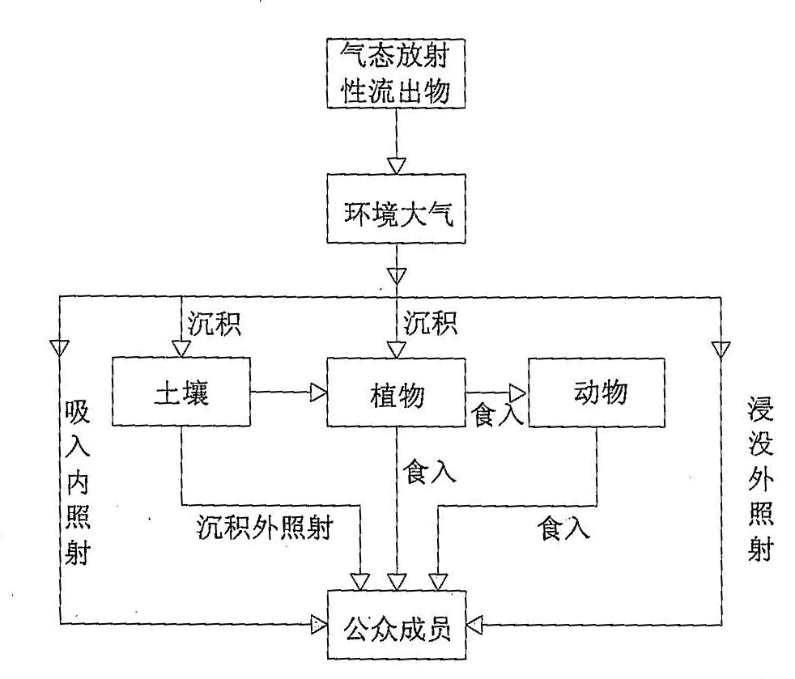

**图4.5-1 气态照射途径示意图**

本项目气载放射性流出物对公众造成的辐射影响，主要考虑如下四种照射途径：

（1）空气浸没外照射；

（2）地面沉积物外照射；

（3）吸入污染空气内照射；

（4）食入污染陆生食品内照射。

从预测结果可知，厂界矿尘中放射性核素含量极低，可以忽略不计，不存在空气浸没外照射、地面沉积物外照射及食入污染陆生食品内照射，本项目工作人员主要为吸入含氡空气内照射。

### **放射性核素**

根据工程概况，项目运行中，对人员受照剂量贡献的主要放射性核素见表4.5-1。

**表4.5-1 主要放射性核素**

|  |  |  |  |
| --- | --- | --- | --- |
| **空气浸没照射** | **地表沉积外照射** | **吸入** | **食入** |
| 238U  232Th  226Ra | 238U  232Th  226Ra | 238U、232Th  226Ra、222Rn  218Po、214Pb  214Bi | 238U  232Th  226Ra |

从前面途径分析可知，本项目人员主要受照途径为吸入照射。从预测结果可知，厂界矿尘中放射性核素浓度水平极低，不会对环境造成辐射影响。即可以认为吸入途径的关键核素为氡-222。

### **“三关键”分析结果**

本项目评价范围内，放射性核素照射途径主要通过气态流出物照射，无放射性废水外排，无堆场渗滤液产生，生活污水渗透至地下水可能性小，液态途径的照射极小。通过4.2章节正常情况下气载流出物的辐射环境分析结果：

1#原料处理车间操作工位人员γ辐射剂量率外照射剂量2.4595mSv/a；吸入氡所致剂量为0.0187mSv/a；吸入放射性核素所致有效剂量为0.5452mSv/a，其中，吸入钍所致剂量为0.00695mSv/a。

2#分选车间操作工位人员γ辐射剂量率外照射剂量2.2660mSv/a；吸入氡所致剂量为0.0187mSv/a；吸入放射性核素所致有效剂量为1.1165mSv/a，其中，吸入钍所致剂量为0.0871mSv/a。

因此，本项目人员受照的关键核素为氡-222，关键照射途径为吸入、关键人群组为车间内的操作工位人员。

## **非正常工况辐射环境影响分析**

根据工程分析，本项目非正常排放的情景为除尘系统失效事故。

### **除尘系统失效辐射环境影响分析**

项目主要大气环境风险为除尘器事故排放，烘干炉烟气采用袋式除尘系统处理，本项目采取间接方式烘干，除尘器产生的除尘灰主要成分为燃烧生物质燃料产生的灰渣，不含放射性核素；车间粉尘采用袋式除尘系统处理，生产车间粉尘含放射性核素，含放射性粉尘随粉尘排放至大气，对周边企业的工作人员等公众产生辐射影响。

建设单位应认真做好设备的保养、定期维护及保修工作，使处理设施达到预期效果。为确保不发生事故性废气排放，建设单位必须采取一定的事故性防范保护措施：

（1）强化安全、消防和环保管理，建立管理机构，制定各项管理制度，加强日常监督检查。

（2）设立车间急救小组，并和当地事故应急救援部门建立正常联系，一旦出现事故能立刻采取有效救援措施。

（3）废气净化设施一旦出现事故，厂房必须立即停产检修，确保不发生污染事件。

（4）加强技术培训，提高事故应急处理的能力，定期进行应急事故模拟演习，提高事故应变能力。

## **固体废物辐射环境影响分析**

项目含矿粉尘收集后均掺入副产品锆中矿堆放区，与锆中矿一并出售，根据《伴生放射性物料贮存及固体废物填埋辐射环境保护技术规范（试行）》（HJ1114-2020）中伴生放射性物料贮存的要求进行严格管理。

### **放射性物料贮存设施**

（1）项目按照放射性物料的种类分别配置原料堆放区、干原料堆放区、精矿产品堆放区、锆中矿堆放区，尽量布置在车间内两侧，尽量远离生产线上的操作人员。

（2）项目采用封闭式厂房，防止非工作人员进入项目生产车间。

（3）生产车间地面按重点防渗要求进行建设，防渗区的要达到渗透系数不低于1×10-7cm/s、厚度为2m的黏土层的防渗效果。

（4）项目物料贮存在封闭式厂房室内，尽可能防止粉尘外溢到环境中去。

### **放射性固废管理措施**

（1）本项目涉及的放射性物料均有相应专用的堆放区，并处于封闭式车间内，不与其他非放射性物料混合堆放。

（2）项目含矿粉尘掺入锆中矿出售给深度分选加工企业作为分选的原料，回收粉尘中有价值的资源，实现废物最小化、资源回收利用最大化。

（3）项目放射性物料的贮存将落实台账制度，严格管理物料的进出库。

（4）项目将按国家相关法律法规和标准，建立辐射环境管理机构，配备专业技术人员与管理人员；建立辐射环境管理岗位责任制度、教育培训制度、报告制度等。

（5）在各种放射性物料贮存设施边界明显部位设置电离辐射标志，并结合实际情况注明废物的名称、数量、放射性核素活度浓度等。

（6）固体废物贮存台账结合实际情况注明名称、来源、数量、放射性核素活度浓度、入库日期、出库日期及接收单位名称等信息。

（7）物料贮存相配套的防尘、收尘处理措施，定期检查、保养、定期维护及保修等。

### **固体废物辐射环境影响分析**

本项目涉及的放射性物料在落实贮存措施要求及管理措施后，对周边辐射环境的影响不大。

## **服务期满辐射环境影响分析**

本项目属于锆钛选矿项目，在生产过程中使用和产生了含放射性物质的物料。为了保护周围环境和公众健康，控制放射性核素向环境转移，服务期满后，应进行调查监测，根据污染水平对设施、场地进行不同的处理处置，使其达到安全稳定、资源化、无害化。

项目服务期满后进行放射性源项调查，参照《电离辐射防护与辐射源安全基本标准》（GB18871-2002），对于表面污染满足解控水平的设备和构筑物可按要求解控再利用，对于表面污染较重的设备和构筑物应进行拆除和去污处理。

（1）对磁选设备、烘干设备等进行监测，若表面污染满足清洁解控水平，直接进行再利用，若不满足，进行去污达标后，再进行利用。

（2）对污染较轻的建构筑物，采用去污措施，经处理达标后，可重新利用；对污染严重的建构筑物进行拆除处置措施，进行填埋处置，其场地覆盖黄土，然后植被。

（3）设备管道，对设备管道进行表面污染监测，当其表面污染水平等于或低于《电离辐射防护与辐射源安全基本标准》（GB18871-2002）中关于可解控的物体表面放射性物质污染控制水平的，可以作为普通设备管道进行重复利用。对于表面污染水平较高的设备或管道，采用物理、化学去污方法进行去污，去污后满足标准要求的，重复利用；污染严重或不能利用的设备、器材进行填埋处置。

（4）污染的工业场地、厂区道路进行监测后，对超出标准要求限值部分采用清挖或清洗路面处置措施，其他污染物进行填埋处置。

通过采取以上措施，本项目服务期满后受放射性污染的设施、场地能得到妥善的处理处置，处理处置过程不会对周围环境产生不利影响；同时，服务期满后放射性源项也随之关闭、消失，不再产生含放射性物质，不会对周围环境产生不利影响。

# **辐射环境管理和辐射监测**

## **辐射环境管理**

### **辐射环境管理的规章制度**

针对项目的特点在非放射性管理制度建立的基础上，考虑项目为伴生矿利用开发项目的特殊性，各岗位的操作规程及制度均须张贴上墙。建立健全相关的岗位规章制度及应急预案，确保建设项目在建设、运行过程中环境的安全。公司应制定《物料储存管理制度》、《辐射工作人员教育培训制度》、《工作人员职业健康监护制度》、《工作人员个人剂量管理制度》、《事故应急预案》等制度。

### **辐射环境管理的岗位设置、人员配置及职责**

根据项目环境影响报告书，项目建设单位拟设定环保机构和配备环保人员。为了确保辐射环境保护设施的完好运行及环保措施的有效实施，建设单位需根据项目特点将辐射环境管理职责纳入环保机构和配备环保人员。同时，建议各生产车间的主要岗位，设置兼职的环保员，负责对环保设施进行定期维护保养。对污染物排放情况进行监督检查，同时要做好记录，建立排污档案。保证生产过程中含放射性的物质安全可控，使工作人员及环境中的居民所受年附加有效剂量小于环评提出的约束剂量指标。

### **辐射环境档案管理**

进行常规个人剂量监测，并对个人监测结果逐个记录存档；建设单位全体员工应建立职业健康档案。落实项目工作人员及项目有影响的子区的公众配置个人剂量监测仪。

### **分区管理**

根据《电离辐射防护与辐射源安全基本标准》（GB18871-2002），建设单位应把需要和可能需要专门防护手段或安全措施的区域定为控制区。由2.3节可知，本项目各场所中所涉及的放射性物质中放射性核素比活度相对较低，工作场所内的γ剂量率、氡浓度均较低，不需要采用专门的防护手段或安全措施。项目的毛矿及锆中矿中放射性核素比活度相对较高，232Th的放射性比活度均超过1Bq/g，项目的毛矿位于1#原料处理车间、锆中矿堆放位于2#分选车间，均划分了专用的堆放区，但堆放区与生产车间无隔断，与生产线处于同一开间内。因此为了控制正常工作条件下的正常照射和加强毛矿和锆中矿的管理，防止矿砂扩散，需要对车间库采用专门的防护手段和安全管理措施，所以明确划分毛矿和产品、副产品堆放的控制区，并采取以下的管理措施：

（1）将整个生产车间划为监督区；

（2）在车间门口张贴监督区的标志；

（3）进入监督区（即车间）的工作人员应佩戴个人的劳保防护用品（如工作服、手套，防护口罩等），其他人员进入监督区应佩戴防护口罩。

### **与辐射相关工作的人员管理**

#### 岗位设置

本项目涉及辐射相关的工作人员车间操作工作人员，合计主要生产工作人员10人，分两班制进行工作。不同岗位工作人员情况见表5.1-1。

**表5.1-1 涉及辐射工艺中不同岗位工作人员情况表**

|  |  |  |  |  |  |  |  |
| --- | --- | --- | --- | --- | --- | --- | --- |
| **序号** | **工序** | **岗位** | **人数(人)** | **工作天数(天)** | **与矿料直线距离(m)** | **年受照时间(h)** | **主要照射来源** |
| 1 | 原料烘干 | 烘干炉、烘干机操作工位 | 2 | 300 | 0.5 | 2400 | 毛矿堆放、烘干和转运时会受到外照射 |
| 2 | 磁选 | 分选车间磁选机操作工位 | 4 | 300 | 0.5 | 2400 | 钛铁矿磁选、产品和锆中矿堆存时会受到外照射 |
| 3 | 物料装载 | 1#原料处理车间装载机操作工位 | 2 | 300 | 0.5 | 2400 | 毛矿堆放和转运时会受到外照射 |
| 2#分选车间装载机操作工位 | 2 | 300 | 0.5 | 2400 | 钛精矿、锆中矿堆放和转运时会受到外照射 |

#### 人员管理制度及工作人员保护措施

（1）对厂内接触伴生矿生产的工作人员进行相关知识的学习和培训，加强该类人员的自我保护和环境保护意识。

（2）接触伴生放射性物料的工作人员，每年进行体检，车间的工作人员工作时佩戴防尘面具。

（3）车间范围内，特别是原料、锆中矿堆场设有专职人员进行管理，定期及时清理和打扫，降低含放射性的原料及锆中矿带出车间的可能，造成局部环境污染。

（4）此外，针对个人防护制定辐射防护管理制度：①进出车间佩戴个人剂量报警仪；②为了减少放射性物质进入体内的机会，不在车间和仓库内吸烟，不在车间和仓库内进餐；③经常注意修剪指甲、剪短头发，以免积存放射性物质，还应注意保护皮肤的清洁完整，工作完毕需及时清洗，换洗衣服，防止伴生放射性物料粉尘残留；④配备个人劳保防护用品；⑤全体员工应建立职业健康档案；⑥对身体条件不符合生产岗位的要调整其工作岗位；⑦合理优化职工人数和工作时间，尽量减少员工与放射性物料的接触时间，对所受照射剂量超过5mSv的工作人员调整至其他剂量较小的工作岗位；⑧对预计个人辐射剂量超过1mSv/a的操作工位岗位的人员开展个人剂量监测。⑨对于原料、产品、副产品管理，应设置专人管理，并建立完备进出台账，对于原料、产品、副产品的具体数量和去向完整记录。⑩设立员工换衣区，上班后换上工作专用工作服和鞋，下班之后立即更换工作服，工作服等用品不允许带出厂外。

### **物料装卸、堆存辐射防控措施**

本项目装卸过程中由于机械碰撞因素，仍有可能发生小概率吊装撒漏事故。且毛矿和锆中矿放射性核素比活度较高，应严防毛矿和锆中矿的装卸撒漏事故。

为预防撒漏事故的发生，减缓其辐射环境影响，提出以下防范、控制措施：

（1）加强作业人员业务技术培训，熟练掌握装置操作，减少事故发生概率。

（2）每天进行装卸前，应检查装卸装置是否存在问题，吊装安全性和稳定性是否完好。

（3）定期对吊装装置进行维修与维护，确保仪器处于良好的工作状态。

（4）发生装卸过程撒漏事故时，应立即在车间现场设置警戒线，防止无关人员进入；安排专人进行干法清扫收集，将其妥善运至其暂存场所，事故处理完毕后解除警戒。

物料在生产区堆存过程中，所有物料必须堆存于厂房内或有顶棚及围墙区域。必要时加盖塑料膜，减少放射性物料的起尘。

### **运输风险防控措施**

为满足《放射性物品安全运输规程》（GB11806-2019）中要求，本项目原料进入国内港口后，使用汽车运输至本项目厂址内，成品则一般使用汽车运输至下游企业。本项目路上运输过程中均采用集装箱或者货车内装吨袋的形式运输。从港口码头运输至厂区运输过程中的安全责任主体为广西瑞腾贸易有限公司，发生运输风险时，由广西瑞腾贸易有限公司主要负责，控制风险的发生，及时处置风险事故现场，产品的运输风险责任主体为下游企业。

运输过程设置合理的原料、产品及副产品运输路线，原料、产品及副产品运输前应该进行严密包装，采用专用厢式运输车辆，货物装车后应及时封闭车辆。并选择风险控制信用较好的运输单位进行原料和产品的运输，定期对运输汽车进行维修和保养、提高驾驶人员安全意识，防止极端交通事故发生，以避免对沿线道路及周边环境形成放射性污染，在车上常备有应急物品，包括防护口罩、防护手套、护目镜等防护用品。

运输工作人员应接受相关辐射防护措施等方面的培训：

（1）避免事故发生的方法和程序；

（2）应急响应信息以及如何利用这些信息；

（3）各种放射性物品的危害和如何防止受到这些危害，必要时包括人员防护服和防护设备的使用；

（4）发生放射性物质意外释放时立即采取的程序，包括相关的应急响应程序和要遵守的人员防护程序。

一旦在运输矿石期间发生事故时，需要启动应急响应程序。当原料、产品及副产品发生撒漏、外溢时，应立即疏散无关人群，佩戴车上备用的防护口罩、防护手套、护目镜等防护用品，避免对物料的吸入内照射，尽快将撒漏的物料安全装至专用运输车内，最后确保环境中无遗留的原料、产品及副产品；若车辆发生事故，应疏散无关人群，立即调派其他专用运输车辆将事故车辆内的物料转移。

### **退役期环境管理要求**

根据《伴生放射性物料贮存及固体废物填埋辐射环境保护技术规范（试行）》（HJ1114-2020）：伴生放射性物料贮存设施关闭后或转为他用时，应对受到放射性污染的厂房、设备、场地、周围环境进行治理，开展辐射监测，确保治理后满足相关要求。

可采用如下防治措施：

（1）厂房及有关建构筑物，采用去污或拆除处置措施。

（2）对设备进行表面污染监测，当其表面污染水平满足标准要求，可作为普通设备重复利用；表面污染水平较高的设备，采用物理、化学去污方法进行去污，去污后满足标准要求重复利用。

（3）对土壤进行采样分析，若满足标准要求则原地留置，超过国家标准产生的放射性污染土壤按照国家相关要求妥善处置。

采取以上措施后本项目服务期满后受放射性污染的设施、场地能得到妥善的处理处置，处理处置过程不会对周围环境产生不利影响；同时，服务期满后项目伴生放射性源项也随之关闭、消失，不再产生含放射性物质，不会对周围环境产生不利影响。

## **流出物监测**

项目无生产废水排放，烘干炉烟气、各生产车间粉尘经布袋除尘处理后分别经过3根19米排气筒排放。根据《伴生放射性矿产资源开发利用企业环境辐射监测及信息公开管理办法（试行）》相关要求和本项目辐射管理要求，本项目的流出物监测计划具体内容如下。

（1）监测点位

废气放射性物质流出的排气口：烘干炉烟气袋式除尘器系统尾气排放口、1#原料处理车间粉尘袋式除尘器系统尾气排放口、2#分选车间粉尘袋式除尘器系统尾气排放口。

（2）监测项目及频次

监测项目：U天然、Th。

监测频次：1次/半年（上、下半年各一次，两次监测隔时间不少于3个月）。

## **辐射环境监测**

根据《伴生放射性矿产资源开发利用企业环境辐射监测及信息公开管理办法（试行）》相关要求和本项目辐射管理要求，本项目的辐射环境监测计划具体内容如下。

### **监测计划**

#### 空气中氡

（1）监测点位

创大进口汽车仓储物流园南面厂界（下风向120m处）、创大进口汽车仓储物流园东面厂界（东面35m处）、钦州港冷链保税交易中心（东北面75m处）、钦州市区（对照点）各1个，共4个。

（2）监测项目及频次

监测项目：222Rn。

运营期监测频次：1次/半年（上、下半年各一次，两次监测间隔时间不少于3个月，下同）。

退役期：1次。

#### 陆地γ

（1）监测点位

环境空气：厂界四周布设4个采样点，分别为厂界东、西、北侧围墙外1m处，厂界南侧采样点布设在车间内（车间南面仍在创大3号仓库内）；创大进口汽车仓储物流园南面厂界（下风向120m处）、钦州港冷链保税交易中心（东北面75m处）及钦州市区（对照点）分别各布设1个采样点，共布设7个采样点。

土壤环境：在创大进口汽车仓储物流园厂界四周布设4个采样点（创大进口汽车仓储物流园内地面均已硬化），分别为创大进口汽车仓储物流园厂界东、南、西、北侧外1m处；创大进口汽车仓储物流园南面厂界（下风向120m处）及钦州市区（对照点）分别各布设1个采样点，共布设6个采样点。

（2）监测项目及频次

监测项目：γ辐射空气吸收剂量率。

运营期监测频次：1次/半年（上、下半年各一次，两次监测时间隔时间不少于3个月）。

退役期：1次。

#### 地下水

（1）监测点位

共布设1个监测点，即厂区观测井（位于车间西南面约250m）。

（2）监测项目及频次

监测项目：U天然、Th、226Ra。

运营期监测频次：1次/年。每次连续采集两天。

退役期：1次。

#### 土壤

（1）监测点位

土壤采样点在创大进口汽车仓储物流园厂界四周布设4个，分别为创大进口汽车仓储物流园厂界东、南、西、北侧外1m处；其中创大进口汽车仓储物流园南面厂界（下风向120m处）为项目车间粉尘有组织排放最大落地浓度出现距离附近。

（2）监测项目及频次

监测项目：U天然、Th、226Ra。

运营期监测频次：1次/年。

退役期：1次。

### **监测方法、仪器及其参数**

监测方法采用《伴生放射性矿产资源开发利用企业环境辐射监测及信息公开管理办法（试行）》推荐的监测方法。监测仪器及参数须满足监测方法的要求。

## **固体废物监测**

本项目应对每批次原矿对应的产品、副产品进行分析监测，监测项目为铀、钍、镭，监测方法建议采用《建筑材料放射性核素限量》推荐的分析方法。监测仪器及参数须满足监测方法的要求。

## **辐射环境保护竣工验收**

竣工验收监测内容见下表5.5-1。

**表5.5-1 辐射环境保护竣工环境保护验收监测内容**

|  |  |  |
| --- | --- | --- |
| **项目** | **监测介质** | **具体内容** |
| 放射性污染防治设施调试运行效果监测 | 烘干炉烟气有组织排放废气、2 个车间粉尘有组织排放废气 | 监测因子：铀、钍总量  监测频率：一次 |
| 厂界气溶胶 | 监测点位：上风向厂界、下风向厂界  监测因子：总α、总β、铀、钍总量  监测频率：一次 |
| 其他伴生放射性物料 | 原料、各类产品、副产品 | 监测因子：铀-238、钍-232、镭-226  监测频率：一次 |
| 辐射环境监测 | 同5.3章节 | |

## **质量保证**

企业可依托企业人员、场所、设备开展监测或委托具有相应资质的机构进行监测。并对监测结果及信息公开内容的真实性、准确性和完整性负责。

质量保证是环境监测计划的必不可少的重要组成部分，为了保证监测数据准确可靠，监测过程严格执行《辐射环境监测技术规范》（HJ 61-2021），以保证获得的测量结果和评价结论使当时的和以后的主管部门和使用部门确信是正确的。

（1）监测人员

对于从事监测的人员在工作作风、专业知识、技术水平等方面予以规定，通过培训和考核合格后才能上岗。

（2）采样的质量控制

样品采集尽量采用标准方法或公认方法，采样布点合理、有代表性，部分样品采集平行样。

采样方法、采样设备调整、样品包装、运输、保存、现场处理、贮存以及采样记录资料，严格执行有关规定。

（3）样品的分析测试

分析测量方法尽量采用国家已颁布的标准方法；没有国家标准的，采用行业通用方法或经实际样品考核成熟的分析方法，并用标准物质进行校验。

分析测量仪器和设备按规定定期送计量部门进行校验和刻度。对于监测仪器，若发现异常情况，随时进行校验；对有质疑的样品，进行双样分析测定或重新取样测定。

为提高分析结果的可靠性，定期或不定期与其他权威实验室进行样品分析比对；有的样品必要时送出外检，以保证样品分析测量结果的质量和准确性。

分析结果均用专用表格填报，分析数据报表均经采样人员、制样人员、分析测量人员签字，最后经审核人签字后留存和上报。

采集的样品要有一部分长期保留，以便随时抽检；监测结果要永久保存。

（4）实验室分析质量的内部控制中包括空白试验、校正曲线核查、仪器设备校正、平行样测定、加标样和密码样测定、质量控制图编制。外部控制包括实验室之间的分析比对或交叉核查，参加可以溯源到国家标准的实验室间的比对。

（5）监测报告中要完整和准确地保留全部原始数据，保留样品容量的信息。数据处理应采用标准方法，所有计算步骤、计算机程序都经过复审和验证，并载入记录文件。

（6）监测计划和采取的质量保证措施应有书面执行程序，并经审核批准后才能实施。文件的格式、术语应具备后人可读性；文件内容应包括从监测方案到结论各部分的详尽描述；并建立文档备份、呈交、保存制度。

（7）设立质量保证机构，配备专职或兼职监测人员。质量保证机构的职权包括审查监测计划和质量保证的书面程序；监督实施监测过程的质量保证措施；复查监测数据；建立完整的文件档案等项任务。

# 

# **结论与建议**

## **结论**

### **辐射环境质量现状评价结论**

（1）项目周边环境中γ辐射剂量率与广西钦州地区γ辐射剂量率处于同一水平。

（2）项目西面、南面空气中222Rn浓度出现高于《中国环境天然放射性水平》中全国城市空气中氡平均浓度的情况，可能是受填海区域吹填土土质背景值的影响。

（3）气溶胶中核素总α、总β、210Po和210Pb的含量较低。

### **辐射环境影响分析结论**

#### 气载流出物辐射环境影响分析

项目气载流出物所致各子区空气中氡浓度贡献值总体相对较小，对周边公众影响不大，其中有人子区中氡吸入所致内照射有效剂量稍大的是项目南面的星火物流及创大仓储。项目评价范围内无居民区、配套宿舍区，项目产生气载流出物对周边公众产生辐射影响较小。

#### 地表水水环境辐射影响分析结论

项目采用干式磁选工艺对原料进行分选加工，原料毛矿无需进行清洗，生产过程中无需用水，不产生生产废水；项目周边无地表水体，项目不会对周围地表水环境造成影响。

#### 地下水辐射环境影响分析结论

项目建成后生产区均在厂房内，厂房采用封闭式设计，地面均进行了硬化及防渗处理，物料堆存不设置露天堆场，物料堆存均在车间内无雨水淋溶情况，并且项目生产过程中无需用水，仅有少量的工作人员的生活污水产生。项目涉及放射性物料的整个厂房作为1个防渗分区，按一般防渗区及《伴生放射性物料贮存及固体废物填埋辐射环境保护技术规范（试行）》（HJ1114-2020）相关要求建设，对地下水环境影响较小。

#### 固体废物辐射环境影响分析结论

项目含矿粉尘收集后均掺入副产品锆中矿堆放区，与锆中矿一并出售，根据《伴生放射性物料贮存及固体废物填埋辐射环境保护技术规范（试行）》（HJ1114-2020）中伴生放射性物料贮存的要求进行严格管理。

#### 涉及辐射工作人员剂量分析结论

项目工作人员个人辐射剂量最大值出现在2#分选车间操作工位工作人员，个人有效剂量为3.4012mSv/a，小于本项目的管理限值5mSv/a，关键核素为钍，关键照射途径为吸入钍所致内照射。

#### 综合结论

广西瑞腾贸易有限公司拟建的锆钛矿石分选加工项目在全面落实本报告提出的各项辐射防护措施的基础上，本项目运营期的辐射影响不会明显增加当地环境的污染负荷，不会对周围敏感点造成明显影响，评价范围内公众成员、涉辐射工作人员的年有效剂量满足相关标准要求，项目在运行中严格落实管理和监测计划，从辐射环境保护角度出发，项目可行。

## **存在的问题和建议**

（1）生产过程中，加强对环保设施的维修管理，保证其正常运转，尽量减少污染物排放，避免对环境造成辐射影响。

（2）建议员工在生产车间工作时，严格按照规定要求佩戴劳保用品。

（3）生产过程中，加强环境管理，严格执行流出物和环境监测计划，确保污染物达标排放，尽可能减少对周围环境和敏感点的辐射环境影响。

（4）建设单位应对原料、产品、独居石等物料建立台账，明确其来源、去向，做到账物相符。